PHỤ LỤC 02. THÔNG TIN DỰ ÁN
(Kèm theo Công văn số: /SKHCN-CĐS ngày /5/2026 của Sở Khoa học và Công nghệ)

THÔNG TIN CHUNG DỰ ÁN
  - Tên Dự án:
Đầu tư, nâng cấp hạ tầng trang thiết bị công nghệ thông tin, các phần mềm nền tảng số phân tích dữ liệu phục vụ chương trình chuyển đổi số trên địa bàn tỉnh giai đoạn 2026 - 2030.
  - Nhóm dự án: Dự án nhóm B.
  - Cấp quyết định đầu tư dự án: Ủy ban nhân dân tỉnh Lạng Sơn.
  - Bước thiết kế: Thiết kế 02 bước.
  - Chủ đầu tư: Sở Khoa học và Công nghệ.
  - Địa điểm thực hiện dự án: Tại Trung tâm tích hợp dữ liệu tỉnh.
  - Dự kiến tổng mức đầu tư: 200.200 triệu đồng.
  - Nguồn vốn: Ngân sách địa phương và ngân sách Trung ương.
    - Ngân sách địa phương: 200 triệu đồng.
    - Ngân sách Trung ương: 200.000 triệu đồng
  - Thời gian thực hiện: 2026-2029.

NỘI DUNG CHỦ YẾU CỦA DỰ ÁN

Mục tiêu, quy mô, địa điểm và phạm vi đầu tư

1. Mục tiêu đầu tư
- Nâng cấp, hoàn thiện hạ tầng kỹ thuật số và Trung tâm tích hợp dữ liệu của tỉnh theo hướng đồng bộ, hiện đại, an toàn, bảo đảm tính sẵn sàng, khả năng mở rộng và vận hành liên tục, ổn định; đồng thời bổ sung năng lực lưu trữ, máy chủ xử lý và tăng cường bảo đảm an toàn thông tin, chủ quyền số, đáp ứng yêu cầu vận hành các hệ thống thông tin, nền tảng số và kết nối với các nền tảng dùng chung.
- Xây dựng Nền tảng số tổng hợp, quản trị, phân tích và chia sẻ dữ liệu của tỉnh, cùng Phần mềm phân tích mô hình AI/ML nhằm hình thành môi trường dữ liệu tập trung, liên thông, phục vụ khai thác dữ liệu hiệu quả, điều hành thông minh, phân tích dữ liệu lớn, phát hiện bất thường, hỗ trợ ra quyết định, thúc đẩy dữ liệu mở và liên thông liên ngành, góp phần phát triển chính quyền số và kinh tế số.

2. Quy mô đầu tư
Dự án “Đầu tư, nâng cấp hạ tầng, trang thiết bị công nghệ thông tin và các nền tảng số hóa cơ sở dữ liệu phục vụ chương trình chuyển đổi số tỉnh Lạng Sơn giai đoạn 2026–2030” được xác định quy mô đầu tư như sau:
- Nâng cấp Trung tâm tích hợp dữ liệu (Data Center), bổ sung hệ thống lưu trữ, hệ thống máy chủ xử lý.
- Xây dựng Nền tảng số tổng hợp, phân tích dữ liệu tỉnh và Phần mềm phân tích mô hình AI/ML.

3. Địa điểm đầu tư
Dự án được triển khai tại Trung tâm tích hợp dữ liệu tỉnh Lạng Sơn (thuộc Sở Khoa học và Công nghệ tỉnh Lạng Sơn).

4. Phạm vi đầu tư
Phạm vi đầu tư của dự án bao quát hạ tầng kỹ thuật số và các nền tảng số dùng chung phục vụ chương trình chuyển đổi số tỉnh Lạng Sơn, bảo đảm tính đồng bộ, kế thừa kết quả đầu tư giai đoạn 2021–2025 và đáp ứng yêu cầu phát triển trong giai đoạn 2026–2030. Cụ thể, phạm vi đầu tư tập trung vào các nội dung chính sau:
- Nâng cấp, đầu tư hạ tầng kỹ thuật và trang thiết bị công nghệ thông tin cho Trung tâm tích hợp dữ liệu (Data Center) của tỉnh, bao gồm hạ tầng xử lý, lưu trữ, điện toán đám mây, an toàn thông tin và các hạng mục kỹ thuật phụ trợ, bảo đảm năng lực vận hành ổn định, an toàn và sẵn sàng mở rộng cho các hệ thống thông tin, nền tảng số của tỉnh.
- Xây dựng và hoàn thiện nền tảng số tổng hợp, phân tích dữ liệu của tỉnh, phục vụ kết nối, tích hợp, khai thác và phân tích dữ liệu từ các hệ thống thông tin, cơ sở dữ liệu hiện có; hỗ trợ công tác chỉ đạo, điều hành, giám sát và ra quyết định trên môi trường số, bảo đảm liên thông, tương thích và không trùng lặp với các nền tảng dùng chung cấp quốc gia theo quy định.

Phương án thiết kế sơ bộ

Các nội dung đầu tư dự kiến như sau:

1.1. Nâng cấp Trung tâm tích hợp dữ liệu (Data Center), bổ sung hệ thống lưu trữ, hệ thống máy chủ xử lý

1.1.1. Yêu cầu nâng cấp TTTHDL
Phù hợp chiến lược chuyển đổi số của tỉnh
Đáp ứng nhu cầu triển khai, mở rộng các nền tảng số, IOC, LGSP, CSDL chuyên ngành, hệ thống AI, phân tích dữ liệu.
Thiết kế theo mô hình tập trung, dễ mở rộng thêm node, thêm lưu trữ, thêm cụm ảo hóa.
Xác định nền tảng điện toán đám mây là nền tảng chiến lược, tiên quyết, phải được ưu tiên lựa chọn, sử dụng trong công cuộc cách mạng chuyển đổi số, phát triển trí tuệ nhân tạo.
Tuân thủ tiêu chuẩn – quy chuẩn
Tham chiếu TCVN/ISO về trung tâm dữ liệu, ATTT, quản lý rủi ro.
Thiết kế theo kiến trúc nhiều lớp (multi-layer): truy cập – ứng dụng – dữ liệu – ảo hóa – lưu trữ – bảo mật.
Tính sẵn sàng cao
Không có điểm đơn lẻ gây lỗi đối với: máy chủ, lưu trữ, firewall, switch core.
Hỗ trợ cluster ảo hóa, cluster lưu trữ, backup & DR.
Khả năng mở rộng
Có thể mở rộng số lượng server, dung lượng lưu trữ, băng thông mạng mà không phải thay đổi kiến trúc tổng thể.
Dễ dàng bổ sung server GPU cho hệ thống AI/Camera trong tương lai.
Đảm bảo an toàn thông tin
Bảo mật nhiều lớp (perimeter, network, host, ứng dụng, dữ liệu).
Hỗ trợ mã hóa, phân quyền, ghi log, giám sát ATTT tập trung.

1.1.2. Mô hình tổng thể TTTHDL
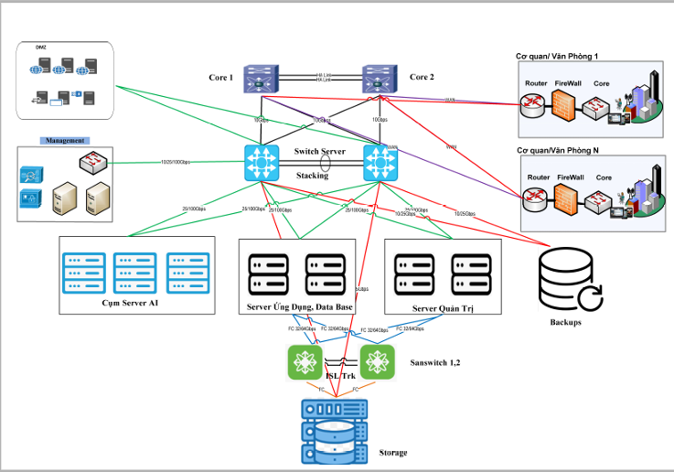
Hệ thống đầu tư bao gồm:
Cụm các máy chủ kèm thiết bị kết nối mạng, lưu trữ để triển khai cụm quản trị và mở rộng cụm tính toán;
Bản quyền các phần mềm, CSDL hỗ trợ vận hành, triển khai, giám sát các hệ thống tại TTDL tỉnh.
Hệ thống đầu tư đáp ứng được yêu cầu hoạt động cho:
- Nền tảng số quản lý dự án đầu tư xây dựng cơ bản
- Nền tảng số quản lý tài sản công tập trung
- Hệ thống thư điện tử công vụ tỉnh Lạng Sơn
- Kho dữ liệu dùng chung (Data Lake) phục vụ phân tích, dự báo hỗ trợ quá trình ra quyết định của tỉnh
- Và các hệ thống thông tin khác của Tỉnh.
- Danh mục quy chuẩn kỹ thuật, tiêu chuẩn được áp dụng
TCVN 11930:2017 Công nghệ thông tin – Các kỹ thuật an toàn - Yêu cầu cơ bản về an toàn hệ thống thông tin theo cấp độ;
TCVN ISO/IEC 27001:2019 ISO/IEC 27001:2013 Công nghệ thông tin - Các kỹ thuật an toàn - Hệ thống quản lý an toàn thông tin - Các yêu cầu;
TCVN 12820:2020 Công nghệ thông tin - Các kỹ thuật an toàn - Hồ sơ bảo vệ cho chức năng phòng chống xâm nhập trên thiết bị tường lửa/thiết bị mạng;
TCVN ISO/IEC 27002:2020 ISO/IEC 27002:2013 Công nghệ thông tin - Các kỹ thuật an toàn - Quy tắc thực hành quản lý an toàn thông tin;
TCVN 27014:2020 ISO/IEC 27014:2013 Công nghệ thông tin - Các kỹ thuật an toàn - Quản trị an toàn thông tin;
TCVN 9250:2021 Trung tâm dữ liệu - Yêu cầu về hạ tầng kỹ thuật viễn thông;
TCVN 9801-1:2022 ISO/IEC 27033-1:2015 Công nghệ thông tin - Các kỹ thuật an toàn - An toàn mạng - Phần 1: Tổng quan và khái niệm;
TCVN 13464:2022 ISO/IEC 27039:2015 Công nghệ thông tin - Các kỹ thuật an toàn - Lựa chọn, triển khai và vận hành hệ thống phát hiện và ngăn chặn xâm nhập;
TCVN 13465:2022 Công nghệ thông tin - Các kỹ thuật an toàn - Hướng dẫn bảo đảm an toàn máy chủ.

1.2.3. Thuyết minh lựa chọn công nghệ máy chủ xử lý
a. Thuyết minh công nghệ máy chủ
Công nghệ máy chủ rack
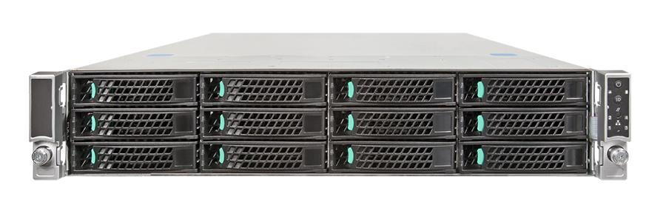
Đây là loại máy chủ truyền thống, được lắp đặt trong các tủ rack. Máy chủ rack thường được sử dụng cho các ứng dụng thông dụng và cũng có thể được sử dụng cho việc triển khai các ứng dụng ảo hóa.
Ưu điểm của loại máy chủ rack mount:
  - Cấu hình cao với khả năng nâng cấp lớn. Máy chủ rack-mounted có nhiều khe cắm cho CPU, GPU, khả năng nâng cấp RAM, nâng cấp dung lượng lưu trữ lớn.
  - Khả năng mở rộng hệ thống máy chủ cao, người dùng không cần không gian cho máy chủ bổ sung cho đến khi tủ rack đầy.
  - Các máy chủ được lắp đặt độc lập, do đó dễ dàng hơn trong việc quản lý, khắc phục sự cố, làm mát hệ thống máy chủ, kích thước nhỏ gọn.
  - Giá thành thấp hơn nhiều nếu so với máy chủ blade, máy chủ HCI
Khả năng mở rộng dễ dàng khi có tăng trưởng về số lượng người dùng và chi phí đầu tư ban đầu được tối ưu. Việc sử dụng nhiều máy chủ rack vật lý, thiết kế thành từng cụm hoặc ảo hóa tùy từng chức năng, ứng dụng dịch vụ là phương án tối ưu cho Trung tâm dữ liệu.
b. Thuyết minh công nghệ vi xử lý
Kiến trúc vi xử lý
CPU (Central Processing Unit) hay còn gọi là đơn vị xử lý trung tâm, là thành phần được xem như não bộ, bộ phận cốt lõi nhất của hệ thống máy chủ. Nhiệm vụ chính của CPU là xử lý toàn bộ các chương trình, dữ kiện hoạt động trên hệ thống máy chủ. Có hai loại kiến trúc vi xử lý phổ biến trong môi trường máy chủ như:
  - RISC (Reduced Instruction Set Computer): là một phương pháp thiết kế các bộ vi xử lý theo hướng đơn giản hóa tập lệnh, trong đó thời gian thực thi tất cả các lênh đều như nhau. Thời gian xử lý nhanh hơn do rút ngắn được chu kỳ thực hiện xử lý. Hiện nay các bộ vi xử lý RISC phổ biến là PA-RISC (HPE), và IBM Power, SPARC, ARM...
- Ưu điểm
    - Với kiến trúc 1 tập lệnh, vì vậy việc giải mã các tập lệnh hiệu quả hơn và nhanh hơn.
    - Tốc độ tính toán cao nhờ vào việc giải mã các lệnh đơn giản.
    - Cho phép tự do sử dụng không gian trên bộ vi xử lý vì tính đơn giản.
    - Bộ điều khiển trở nên đơn giản và gọn giúp cho ít gặp phải rủi ro thường gặp trong bộ điều khiển.
- Nhược điểm
    - Phải dùng nhiều lệnh để thực hiện một một tác vụ nhất định.
    - Các chương trình dịch gặp nhiều khó khăn vì có ít lệnh làm việc khiến cho việc dịch các cấu trúc của chương trình gốc bị hạn chế.
    - Có ít lệnh trợ giúp cho các ngôn ngữ cấp cao.
  - CISC (Complex Instruction Set Computer): là một kiến trúc vi xử lý với một tập lệnh lớn và nhiều lệnh phức tạp. Hướng tiếp cận của CISC là để mỗi lệnh có thể thực hiện càng nhiều chức năng càng tốt có nghĩa là thực hiện nhiều tác vụ phức tạp chỉ bằng một tập lệnh. Điều này dẫn đến một lệnh sẽ làm tất cả công việc như nạp, biên dịch và thực thi. Cùng lệnh đó lại có thể thực hiện lại một chu kỳ xử lý một chương trình từ đầu. Điều này làm giảm thiểu sự truy cập vào bộ nhớ và kích thước bộ nhớ. Các bộ vi xử lý CISC phổ biến nhất hiện này là các dòng vi xử lý x86 của Intel và AMD.
- Ưu điểm
    - Với việc dễ dàng mã hóa các tập lệnh mới cho phép tương thích với nhiều chủng loại thiết bị hơn.
    - Có thể dùng ít tập lệnh hơn để thực hiện một nhiệm vụ nhất định.
    - Chương trình ngắn hơn so với kiến trúc RISC.
    - Dễ dàng thực hiện và ít tốn chi phí thiết kế hơn .
    - Hỗ trợ nhiều ngôn ngữ lập trình cao cấp nhờ có tập lệnh phức tạp.
- Nhược điểm
    - Hiệu năng của hệ thống thấp do phải thực hiện nhiều tập lệnh phức tạp.
    - Thời gian xây dựng xong bộ vi xử lý là lâu lơn do có các câu lệnh phức tạp, và thời gian thực hiện lâu dễn đến khẳ năng xảy ra rủi ro lớn.
Hiện nay trên thị trường có nhiều nhãn hiệu sản xuất bộ vi xử lý cho máy máy chủ như IBM Power, Oracle Sparc, Intel x86, AMD… Các bộ vi xử lý cho dòng IBM Power và Oracle Sparc với kiến trúc RISC mang đến hiệu năng cao, độ tin cậy và độ sẵn sàng cao nên được lựa chọn sử dụng cho các môi trường ứng dụng quan trọng, CSDL và cần tính toán lớn. Một phần cũng bởi vì thời điểm trước đây, các hệ thống sử dụng bộ vi xử lý x86 có độ ổn định và độ sẵn sàng kém. Kết hợp với cấu hình các máy chủ sử dụng bộ vi xử lý x86 tương đối thấp nên việc sử dụng các bộ vi xử lý với kiến trúc RISC cho hệ thống ứng dụng quan trọng là phù hợp. Tuy nhiên, ngày nay các hệ thống chạy bộ vi xử lý x86 dần tăng độ ổn định, tính sẵn sàng và hiệu năng cao; kết hợp với các tính năng nổi bật hiện tại của bộ vi xử lý x86 cũng như hạn chế của các hệ thống chạy bộ vi xử lý với kiến trúc RISC nên các ứng dụng quan trọng đang dịch chuyển dần sang sử dụng bộ vi xử lý x86. Trong tương lai, bộ vi xử lý x86 sẽ sử dụng cho đa số các ứng dụng quan trọng, CSDL...
Một yếu tố nữa để thấy bộ vi xử lý x86 ngày càng được phổ biến trong môi trường ứng dụng quan trọng và CSDL đó là trước đây các hệ thống xử lý dữ liệu như, CSDL, Data Warehouse, Weblogic, BI đều chạy trên nền máy chủ sử dụng bộ vi xử lý với kiến trúc RISC. Tuy nhiên, ngày nay các ứng dụng này đều hỗ trợ nền tảng x86 để cho thấy các ứng dụng quan trọng, CSDL đều sẵn sàng dịch chuyển dần sang sử dụng bộ vi xử lý x86.
Hiện nay nhà sản xuất bộ vi xử lý x86 được tin dùng nhất là Intel và AMD. Trong đó Bộ vi xử lý Intel thông dụng và được nhiều người dùng lựa chọn do sự nổi tiếng của thương hiệu, tính ổn định cũng như sự tương thích với nhiều máy tính của nó.
Từ những đánh giá trên về xu hướng công nghệ vi xử lý, kết hợp với quy mô dự án bao gồm các hệ thống máy chủ CSDL, Ảo hóa,… Vì vậy, đề xuất sử dụng bộ vi xử lý Intel x86 cho hệ thống máy chủ.
c. Thuyết minh nền tảng máy chủ
Giải pháp máy chủ ảo hóa
Giải pháp ảo hóa là xu hướng công nghệ được sử dụng rộng rãi trong các TTDL. Ảo hóa giúp tiết kiệm chi phí, điện năng, tăng khả năng quản lý tập trung. Ảo hóa là công nghệ tạo ra nhiều máy chủ ảo có đặc điểm và tính năng như các máy chủ thật và chạy trên một máy chủ vật lý duy nhất. Máy chủ ảo hóa có đủ các thành phần: CPU, RAM, DISK, NIC như máy chủ vậy lý.
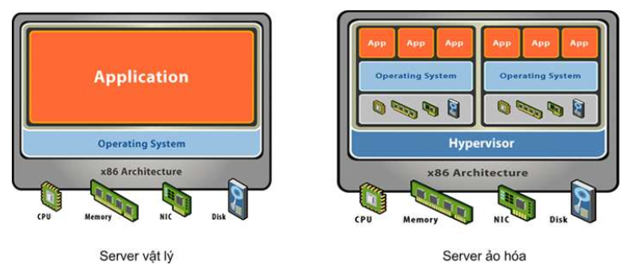
Trong mô hình trên, bên trái là máy chủ vật lý chạy một hệ điều hành và một ứng dụng, bên phải là máy chủ vật lý được ảo hóa thành 2 máy chủ ảo hóa có đầy đủ các thành phần. Giải pháp máy chủ ảo hóa có thêm thành phần Hypervisor nằm giữa lớp vật lý và lớp hệ điều hành/ứng dụng, là nền tảng cung cấp tính năng quản lý máy chủ ảo hóa.
Căn cứ theo nhu cầu xây dựng phần mềm trên nền tảng microservice, yêu cầu về dung lượng và hiệu quả sử dụng tài nguyên, đề xuất lựa chọn công nghệ kết hợp giữa phương án máy chủ truyền thống cho các máy chủ CSDL và phương án ảo hóa cho các máy chủ web/ứng dụng để đảm bảo các yêu cầu của dự án.

1.2.4. Thuyết minh công nghệ lưu trữ
Giải pháp SAN
SAN (Storage Area Network) là một mạng riêng tốc độ cao dùng cho việc truyền dữ liệu giữa các máy chủ tham gia vào hệ thống lưu trữ cũng như giữa các thiết bị lưu trữ với nhau. SAN cho phép thực hiện quản lý tập trung và cung cấp khả năng chia sẻ dữ liệu và tài nguyên lưu trữ. Hầu hết mạng SAN hiện nay dựa trên công nghệ kênh cáp quang, cung cấp cho người sử dụng khả năng mở rộng, hiệu năng và tính sẵn sàng cao.
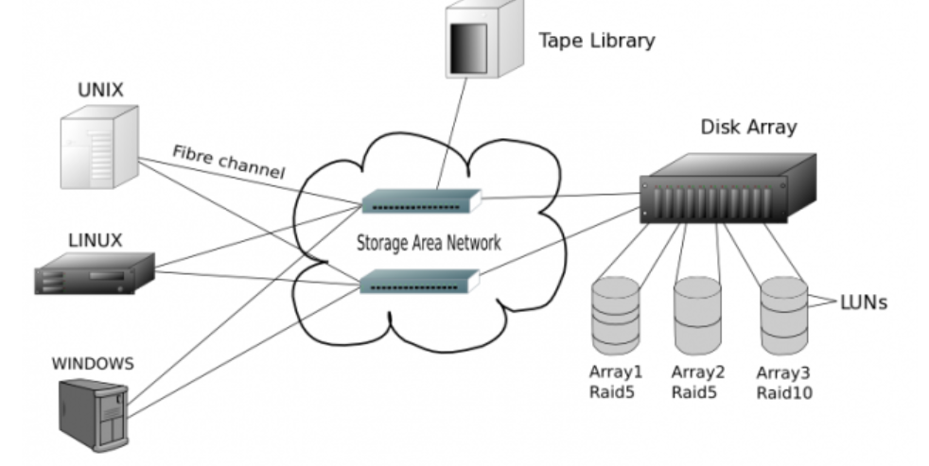
Ưu điểm:
  - Có khả năng sao lưu dữ liệu với dung lượng lớn và thường xuyên mà không làm ảnh hưởng đến lưu lượng thông tin trên mạng.
  - SAN đặc biệt thích hợp với các ứng dụng cần tốc độ và độ trễ nhỏ ví dụ như các ứng dụng xử lý giao dịch trong ngành ngân hàng, tài chính.
  - Dữ liệu luôn ở mức độ sẵn sàng cao.
  - Dữ liệu được lưu trữ thống nhất, tập trung và có khả năng quản lý cao. Có khả năng khôi phục dữ liệu nếu có xảy ra sự cố.
  - Hỗ trợ nhiều giao thức, chuẩn lưu trữ khác nhau như: iSCSI, FCIP,...
  - Có khả năng mở rộng tốt trên cả phương diện số lượng thiết bị, dung lượng hệ thống cũng như khoảng cách vật lý.
  - Mức độ an toàn cao do thực hiện quản lý tập trung cũng như sử dụng các công cụ hỗ trợ quản lý SAN.
  - Phù hợp với các cơ quan, tổ chức, tập đoàn lớn có quy mô nhân sự và dữ liệu lưu trữ nhiều.
  - Tốc độ nhanh do sử dụng kênh cáp quang để trao đổi thông tin
  - Hiệu suất cao, đáp ứng cả file dung lượng lớn
  - Là mạng lưu trữ riêng biệt sẽ giảm áp lực cho mạng LAN
  - Khả năng mở rộng cao, linh hoạt
  - Có thể phân quyền truy cập theo block
  - SAN mang một số đặc điểm nổi bật như: Giảm thiểu rủi ro cho dữ liệu, khả năng chia sẻ tài nguyên rất cao, khả năng phát triển dễ dàng, thông lượng lớn, hỗ trợ nhiều loại thiết bị, hỗ trợ và quản lý việc truyền dữ liệu lớn và tính an ninh dữ liệu cao. Hơn nữa, SAN tăng cường hiệu quả hoạt động của hệ thống bằng việc hỗ trợ đồng thời nhiều hệ điều hành, máy chủ và các ứng dụng, có khả năng đáp ứng nhanh chóng với những thay đổi về yêu cầu hoạt động của một tổ chức cũng như yêu cầu kỹ thuật của hệ thống mạng.
Nhược điểm: Chi phí đầu tư ban đầu cao.
Giải pháp lưu trữ theo công nghệ NAS
NAS (Network Attached Storage) là phương pháp lưu trữ dữ liệu sử dụng các thiết bị lưu trữ đặc biệt gắn trực tiếp vào mạng LAN như một thiết bị mạng bình thường (tương tự máy tính, switch hay router). Các thiết bị NAS cũng được gán các địa chỉ IP cố định và được người dùng truy nhập thông qua sự điều khiển của máy chủ. Trong một số trường hợp, NAS có thể được truy cập trực tiếp không cần có sự quản lý của máy chủ.
Trong môi trường đa hệ điều hành với nhiều máy chủ khác nhau, việc lưu trữ dữ liệu, sao lưu và phục hồi dữ liệu, quản lý hay áp dụng các chính sách bảo mật đều được thực hiện tập trung.
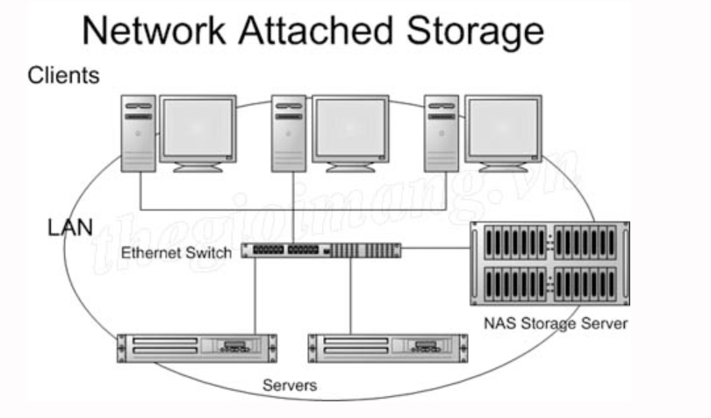
Ưu điểm:
Khả năng mở rộng: khi người dùng cần thêm dung lượng lưu trữ, các thiết bị lưu trữ NAS mới có thể được bổ sung và lắp đặt vào mạng.
  - Dễ dàng thiết lập hệ thống.
  - Phù hợp với quy mô văn phòng hoặc doanh nghiệp nhỏ.
  - Không quá tốn kém.
  - Dễ dàng sao lưu tự động lên cloud hoặc thiết bị lưu trữ tại chỗ.
NAS cũng tăng cường khả năng chống lại sự cố cho mạng. Trong môi trường DAS, khi một máy chủ chứa dữ liệu không hoạt động thì toàn bộ dữ liệu đó không thể sử dụng được. Trong môi trường NAS, dữ liệu vẫn hoàn toàn có thể được truy nhập bởi người dùng. Các biện pháp chống lỗi và dự phòng tiên tiến được áp dụng để đảm bảo NAS luôn sẵn sàng cung cấp dữ liệu cho người sử dụng.
Nhược điểm:
  - Việc lưu trữ dữ liệu có thể ảnh hưởng đến hiệu năng của toàn hệ thống (làm chậm tốc độ của LAN), điều này đặc biệt đáng quan tâm khi cần lưu trữ thường xuyên một lượng lớn dữ liệu.
  - Số lượng file hỗ trợ hạn chế (khoảng vài triệu file), không phù hợp lưu trữ dữ liệu lớn và dữ liệu lâu dài.
  - Sử dụng công nghệ lưu trữ file theo cây thư mục truyền thống, tốc độ sẽ bị chậm dần theo mức độ tăng trưởng của số lượng file quản lý.
  - Với việc sử dụng chung hạ tầng mạng với các ứng dụng khác, việc lưu trữ dữ liệu có thể ảnh hưởng đến hiệu năng của toàn hệ thống (làm chậm tốc độ của LAN), điều này đặc biệt đáng quan tâm khi cần lưu trữ thường xuyên một lượng lớn dữ liệu.
  - Trong môi trường có các hệ CSDL thì NAS không phải là giải pháp tốt vì các hệ quản trị CSDL thường lưu dữ liệu dưới dạng block chứ không phải dưới dạng file nên sử dụng NAS sẽ không cho hiệu năng tốt.
  - Không tích hợp việc quản trị metadata tự động, không cho phép bổ sung thêm metadata vào dữ liệu để dễ quản trị
  - Không tích hợp sẵn các cơ chế index và tìm kiếm metadata, không quản trị được vòng đời dữ liệu.
  - Không có khả năng tự mở rộng nên khi lượng người dùng tăng sẽ cần phải nâng cấp máy chủ.
Trong môi trường có các hệ cơ sở dữ liệu thì NAS không phải là giải pháp tốt vì các hệ quản trị cơ sở dữ liệu thường lưu dữ liệu dưới dạng block chứ không phải dưới dạng file nên sử dụng NAS sẽ không cho hiệu năng tốt.
Đề xuất sử dụng giải pháp lưu trữ SAN cho lưu trữ dữ liệu của ứng dụng cần được truyền tải trên đường truyền dành riêng, chuyên dụng để tránh xảy ra nghẽn mạng, thông tin truyền tải cần giảm thiểu tối đa mất mát hay sai sót, phục vụ cho hệ thống phần mềm hoạt động ổn định.
Đề xuất sử dụng giải pháp lưu trữ NAS cho lưu trữ dữ liệu backup với chi phí đầu tư thấp, có khả năng mở rộng, hiệu năng phù hợp cho tác vụ backup.

1.2.5. Thuyết minh Giải pháp tường lửa ứng dụng web
Tường lửa ứng dụng Web (gọi tắt là WAF - Web Application Firewall) là giải pháp bảo mật chuyên dụng và toàn diện cho các ứng dụng Web của tổ chức. WAF đưa ra một phương thức phòng vệ cho ứng dụng web cũng như các hàm API chống lại các hoạt động như tin tặc, khai thác các lỗ hổng về giao thức, tấn công tự động hóa (bots), tấn công từ chối dịch vụ lớp ứng dụng (DDOS), tấn công tiêm nhiễm mã độc.
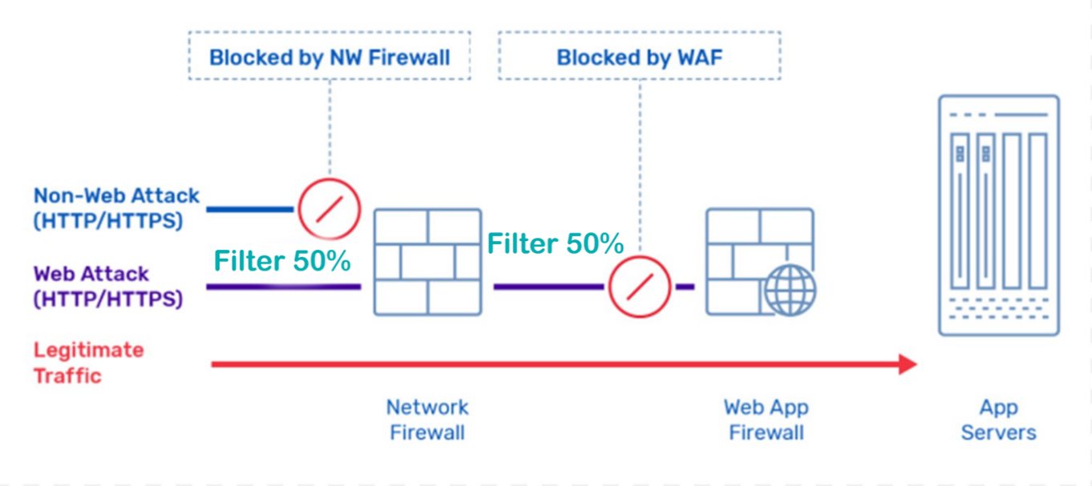
Các tính năng chính
Hiện nay, giải pháp Tường lửa ứng dụng web (WAF) ngày nay được tích hợp trong mình rất nhiều công nghệ hiện đại bao gồm:
- Bảo vệ lỗ hổng ứng dụng: Ngăn chặn SQL Injection, XSS, Command Injection, LFI/RFI, và các kỹ thuật được liệt kê trong OWASP Top 10.
- Chống tấn công DDoS lớp ứng dụng (Layer 7): Nhận diện và chặn HTTP GET/POST Flood, Slowloris, request bất thường gây cạn tài nguyên.
- Bảo vệ API: Kiểm soát truy cập API bằng schema validation, JSON/XML inspection, và hạn chế request theo API key/endpoint.
- Bot Mitigation & Anti-Automation: Phân biệt bot độc hại – bot hợp lệ, chặn các công cụ quét hoặc crawler trái phép.
- Rate Limiting: Giới hạn số lượng request theo IP, session, URL hoặc API để ngăn misuse.
- Phân tích hành vi (Behavioral Analysis): Sử dụng machine learning để phát hiện các mẫu truy cập bất thường.
- WAF Rule Engine linh hoạt: Cho phép tùy biến rule theo ứng dụng, phương thức, endpoint hoặc kịch bản bảo mật.
Phương thức hoạt động
- Kiểm tra sâu request và response HTTP/HTTPS theo nội dung, tham số, header, cookie…
- Áp dụng bộ quy tắc bảo mật để xác định request hợp lệ hoặc độc hại.
- Phân tích hành vi truy cập theo thời gian thực, từ đó phát hiện request bất thường hoặc có đặc điểm của botnet.
- Chuyển tiếp lưu lượng sạch đến web server hoặc API gateway sau khi đã loại bỏ traffic độc hại.
Đề xuất lựa chọn giải pháp WAF bảo vệ cho các ứng dụng trong hệ thống, giải pháp cần đáp ứng các yêu cầu sau:
- Khả năng bảo vệ toàn diện ứng dụng, bao gồm OWASP Top 10, API Security, Bot Mitigation và chống DDoS ứng dụng.
- Hiệu năng xử lý cao, phản hồi nhanh, không tạo độ trễ đáng kể cho người dùng.
- Tự động cập nhật rule và chữ ký tấn công, giảm tải công tác vận hành cho đội ngũ kỹ thuật.
- Khả năng tùy biến rule theo ứng dụng để đáp ứng yêu cầu riêng của từng hệ thống.

1.2.6. Thuyết minh Giải pháp tường lửa CSDL
Giải pháp Database Firewall được triển khai nhằm bảo vệ lớp dữ liệu – lớp tài sản quan trọng nhất trong hệ thống thông tin. Khác với firewall mạng hoặc WAF chỉ kiểm soát lưu lượng ở mức giao thức và ứng dụng, Database Firewall tập trung giám sát và kiểm soát mọi truy vấn (SQL/NoSQL) tương tác trực tiếp với cơ sở dữ liệu, từ đó ngăn chặn các hành vi truy cập trái phép, tấn công khai thác lỗ hổng, hoặc thao tác bất thường lên dữ liệu.
Chức năng chính
- Giám sát và phân tích truy vấn SQL/NoSQL: Phát hiện các truy vấn bất thường, các cuộc tấn công SQL injection, tấn công DDOS, Brute-Force và các truy vấn trái phép trong thời gian thực.
- Giám sát hoạt động cơ sở dữ liệu Cho phép theo dõi các hành động của người dùng trong thời gian thực và các thay đổi được thực hiện đối với cơ sở dữ liệu.
- Kiểm toán cơ sở dữ liệu (Database Audit) Lưu lại toàn bộ hoạt động truy vấn nhằm phục vụ kiểm toán, tuân thủ các tiêu chuẩn như PCI-DSS, ISO 27001, hoặc yêu cầu nội bộ.
Phương thức hoạt động
- Proxy Mode: Tất cả truy vấn từ ứng dụng đi qua Database Firewall trước khi tới DBMS. Cách hoạt động cho phép kiểm soát toàn diện và chặn trực tiếp các câu lệnh bất thường.
- Sniffing/Monitoring Mode: Giám sát lưu lượng bằng cách bắt gói hoặc thông qua native audit logs. Mô hình này phù hợp với các hệ thống yêu cầu không thay đổi cấu trúc mạng hoặc hạn chế thời gian downtime.
Đề xuất để đảm bảo an toàn cho lớp dữ liệu trọng yếu đáp ứng các tiêu chí sau:
- Hỗ trợ đa dạng hệ quản trị cơ sở dữ liệu như Oracle, MS SQL, MySQL/MariaDB, PostgreSQL và NoSQL (MongoDB, Redis…).
- Khả năng hoạt động ở cả Proxy và Monitoring mode, linh hoạt tùy yêu cầu từng ứng dụng.
- Năng lực xử lý truy vấn lớn, phù hợp với hệ thống có tần suất giao dịch cao.
- Chức năng Audit, giám sát hoạt động hoàn toàn độc lập với hệ quản trị CSDL.

1.2.7. Thuyết minh giải pháp phòng chống tấn công từ chối dịch vụ Ddos quy mô 1Gbps
Quy mô và kiến trúc bảo vệ
Băng thông chống DDoS yêu cầu: ≥ 1Gbps, hỗ trợ mở rộng tới 10Gbps khi cần.
Hỗ trợ bảo vệ L3/L4 và L7, chống các loại tấn công:
Volumetric Attacks: UDP Flood, ICMP Flood, Fragmentation
Protocol Attacks: SYN Flood, ACK Flood, Connection Exhaustion
Application Attacks: HTTP GET/POST Flood, Slowloris, DNS Query Flood
Mô hình giải pháp
Giải pháp gồm 2 lớp:
- Lớp bảo vệ biên – On-Premise DDoS Appliance
- Lắp đặt tại Trung tâm mạng, kết nối trực tiếp trước hệ thống firewall.
Chức năng:
- Giám sát, lọc lưu lượng tốc độ cao theo thời gian thực
- Lọc tấn công L3–L4, các gói bất thường, các Flood nhỏ (under 1Gbps)
- Tự động chuyển tiếp lưu lượng bất thường lên nền tảng Cloud Scrubbing
- Hỗ trợ BGP Routing để điều phối lưu lượng
- Lớp bảo vệ nền tảng Cloud Scrubbing Center
- Khi lưu lượng tấn công vượt ngưỡng (≥ 1–2Gbps), hệ thống tự động:
- Chuyển hướng lưu lượng về các trung tâm làm sạch (scrubbing center)
- Loại bỏ lưu lượng tấn công lớn (up to hàng chục – hàng trăm Gbps)
- Trả lại lưu lượng sạch về trung tâm qua đường dẫn riêng/Gre Tunnel
- Cần có ít nhất hai scrubbing center (primary + backup) đảm bảo HA.
Yêu cầu thiết bị – tính năng kỹ thuật
- Throughput xử lý ≥ 1Gbps
- Connection per second ≥ 2 triệu cps
- Concurrent connections ≥ 10 triệu
- Tích hợp AI/ML phát hiện bất thường
- Hỗ trợ định nghĩa chính sách linh hoạt theo:
- IP nguồn / IP đích
- Loại dịch vụ
- Ngưỡng lưu lượng
- Tự động phát hiện và ngăn chặn:
- Botnet traffic
- DNS amplification, NTP amplification
- HTTP slow attack
Có dashboard tập trung để:
- Giám sát realtime lưu lượng
- Thống kê tấn công theo vector
- Gửi cảnh báo qua e-mail/SMS/Syslog
- Hỗ trợ cấu hình HA (active-passive hoặc active-active)
- API tích hợp với hệ thống SIEM để phân tích log tập trung.
Mục đích
- Bảo vệ hệ thống mạng và các dịch vụ công nghệ thông tin trước các cuộc tấn công DDoS.
- Đảm bảo tính sẵn sàng (availability) và tốc độ truy cập ổn định cho người dùng.
- Xây dựng nền tảng an toàn, tin cậy cho: Chính quyền số; Dịch vụ công trực tuyến; Các hệ thống liên thông, trao đổi dữ liệu điện tử; Giảm tải cho firewall, router, tránh quá tải và treo thiết bị.
Lợi ích
- Ổn định dịch vụ – uptime 99,9%
- Ngăn chặn hiệu quả các cuộc tấn công hàng chục Gbps.
- Dịch vụ luôn duy trì hoạt động, không bị gián đoạn.
- Nâng cao hiệu quả vận hành
- Giảm tải nhân sự CNTT trong xử lý sự cố.
- Tự động phát hiện và chặn tấn công theo thời gian thực.
- Tối ưu hiệu suất hạ tầng
- Firewall, router không bị nghẽn kết nối.
- Ứng dụng không bị chiếm tài nguyên bởi botnet.
- An toàn thông tin tổng thể
- Kết hợp bảo vệ đa lớp (Layered Security).
- Giảm nguy cơ rủi ro mất dữ liệu, tấn công leo thang.
- Nâng cao uy tín của cơ quan
- Đảm bảo dịch vụ công trực tuyến hoạt động ổn định.
- Tạo niềm tin với người dân, doanh nghiệp và các đơn vị kết nối.

1.2.8. Thuyết minh giải pháp kiểm soát truy cập máy tính người dùng NAC, quy mô 4000 PC
Giải pháp Network Access Control (NAC) được triển khai nhằm kiểm soát chặt chẽ việc truy cập vào hạ tầng mạng của doanh nghiệp, đảm bảo rằng chỉ những thiết bị và người dùng được xác thực, đạt chuẩn an toàn mới được phép kết nối. NAC đóng vai trò như lớp phòng thủ tuyến đầu tại mạng nội bộ, giúp giảm thiểu rủi ro từ thiết bị đầu cuối, người dùng không được phép, hoặc các hành vi xâm nhập trái phép.
Chức năng chính:
- Phát hiện, giám sát truy cập: Cho phép giám sát sự xuất hiện của các Assets mới ngay tại thời điểm chúng được kết nối vào hệ thống mạng
- Xác thực và kiểm soát truy cập thiết bị (Authentication & Authorization): cho phép xây dựng những chính sách an ninh để quản lý các thiết bị bên trong hệ thống và tự động thực hiện giới hạn truy cập dựa trên những chính sách đã được xây dựng.
- Kiểm tra mức độ tuân thủ và tình trạng thiết bị (Posture Assessment): Đánh giá tình trạng bảo mật của thiết bị trước khi cho phép truy cập: phiên bản hệ điều hành, antivirus, các bản vá (patch), cấu hình bảo mật… Thiết bị không đạt chuẩn sẽ bị cách ly (quarantine) hoặc chỉ cho truy cập hạn chế.
- Khả năng kết nối, chia sẻ dữ liệu: Có khả năng chia sẻ thông tin và kết nối với các giải pháp an ninh khác, tạo thành 1 khối thống nhất bảo vệ hệ thống mạng.
Phương thức hoạt động
Giải pháp NAC thường triển khai theo các cơ chế:
- Inline hoặc 802.1X-based control: Kiểm soát trực tiếp qua switch/access point, đảm bảo chỉ thiết bị đã được xác thực mới có thể truy cập mạng.
- Non-inline (Out-of-band): NAC giám sát thông qua thiết bị mạng và áp dụng chính sách dựa trên SNMP, API hoặc phản ứng tự động.
- Agent-based hoặc agentless:
  - Agent giúp kiểm tra posture chi tiết, phù hợp môi trường kiểm soát chặt.
  - Agentless phù hợp khách/thiết bị IoT.
Đề xuất lựa chọn giải pháp
Để đáp ứng yêu cầu bảo vệ mạng nội bộ, khuyến nghị doanh nghiệp lựa chọn giải pháp NAC với các tiêu chí:
- Khả năng tích hợp đa dạng với switch, access point, firewall, AD/LDAP, SIEM.
- Hỗ trợ đầy đủ 802.1X, RADIUS, posture assessment, BYOD/Guest Management.
- Linh hoạt khả năng triển khai Agent-based và Agentless.
- Tự động hóa cao, có khả năng cô lập thiết bị khi phát hiện hành vi bất thường hoặc nhiễm mã độc.
- Khả năng quản lý tập trung, giao diện trực quan, báo cáo rõ ràng.
- Hỗ trợ triển khai linh hoạt, phù hợp với hệ thống có nhiều chi nhánh.

1.2.9. Thuyết minh sơ bộ phương án triển khai trạm biến áp 250KVA cho trung tâm tích hợp dữ liệu và nâng cấp hệ thống nguồn điện.
Đầu tư xây dựng trạm biến áp mặt đất công suất 250 nhằm:
- Cung cấp nguồn điện ổn định, độc lập cho Trung tâm tích hợp dữ liệu;
- Đáp ứng đầy đủ nhu cầu cấp điện cho hệ thống máy chủ, thiết bị mạng, UPS, điều hòa chính xác và các thiết bị hạ tầng kỹ thuật khác;
- Bảo đảm khả năng mở rộng, nâng cấp công suất trong các giai đoạn tiếp theo.
Tính toán nhu cầu sơ bộ
Việc xác định công suất trạm biến áp được thực hiện trên cơ sở tổng hợp phụ tải hiện tại và dự báo nhu cầu mở rộng Trung tâm tích hợp dữ liệu giai đoạn 2026–2030, phù hợp với định hướng phát triển hạ tầng số của tỉnh.
a) Xác định các nhóm phụ tải chính
Phụ tải điện của Trung tâm tích hợp dữ liệu bao gồm các nhóm chính sau:
- Hệ thống CNTT: máy chủ ứng dụng, máy chủ xử lý, máy chủ AI, hệ thống lưu trữ SAN/NAS, thiết bị mạng lõi, thiết bị bảo mật;
- Hạ tầng kỹ thuật phòng máy: hệ thống UPS, PDU, hệ thống giám sát, điều khiển và phụ trợ;
- Hệ thống điều hòa chính xác: phục vụ làm mát liên tục cho phòng máy;
- Phụ tải phụ trợ: chiếu sáng kỹ thuật, hệ thống an ninh, camera, kiểm soát ra vào.
b) Ước tính nhu cầu công suất
Công suất của Trung tâm tích hợp dữ liệu tỉnh đã đạt 100KVA rồi. Trên cơ sở quy mô đầu tư hạ tầng CNTT dự kiến, nhu cầu công suất được ước tính sơ bộ như sau:
- Hệ thống máy chủ, lưu trữ và thiết bị mạng: khoảng 120–140 kW;
- Hệ thống điều hòa: khoảng 60–70 kW;
- UPS, tổn hao hệ thống và phụ tải phụ trợ: khoảng 20–25 kW.
Tổng nhu cầu công suất hoạt động ước tính khoảng 200–235 kW.
c) Lựa chọn công suất trạm biến áp
Căn cứ tổng nhu cầu phụ tải, yêu cầu dự phòng và nguyên tắc không vận hành thiết bị ở mức tải cao liên tục, công suất trạm biến áp 250 kVA (tương đương khoảng 200 kW công suất hữu dụng) được lựa chọn là phù hợp, đáp ứng nhu cầu hiện tại và dự báo tăng trưởng trong giai đoạn 2026–2030. Phương án này đồng thời cho phép mở rộng công suất hoặc bổ sung máy biến áp song song khi quy mô Trung tâm tích hợp dữ liệu tiếp tục phát triển.
Các tiêu chuẩn kỹ thuật áp dụng
Việc thiết kế, lựa chọn thiết bị và thi công trạm biến áp tuân thủ các tiêu chuẩn, quy chuẩn kỹ thuật hiện hành, bao gồm:
Tiêu chuẩn thiết bị điện & lắp đặt: IEC 60076 (transformer), IEC 60364 (lưới hạ áp, nối đất), IEEE C57.x (nếu áp dụng cho lựa chọn thiết bị), TCVN tương ứng về lưới phân phối và an toàn điện.
Chất lượng điện & tương thích: IEC 61000 (EMC), IEEE 519 (hài) — đảm bảo tương thích điện từ và giới hạn hài.
An toàn và phòng cháy: NFPA 70 (NEC) / TCVN về phòng cháy chữa cháy; yêu cầu khoảng cách an toàn, hệ thống phát hiện/khử sự cố dầu (nếu dùng máy biến áp dầu) và bể chứa dầu (bunding).
Yêu cầu kiến trúc trạm: tiêu chuẩn về chống sét (IEC 62305), tiêu chuẩn kết cấu móng/ nền cho trạm mặt đất, tiêu chuẩn cách âm & môi trường (xử lý tiếng ồn, thải nhiệt).
Tiêu chí vận hành data center: áp dụng mức độ sẵn sàng điện theo Uptime Institute / TIA-942 (khi cần), quy định về cấp nguồn dự phòng, phân nhánh nguồn (A/B feeds), thử nghiệm FAT/SAT thiết bị.
Lợi ích mang lại
Ổn định nguồn và chất lượng điện: giảm dao động áp, hạn chế mất mát, nâng cao tuổi thọ thiết bị IT và giảm rủi ro downtime.
Tăng khả năng sẵn sàng và dự phòng: khi thiết kế với kiến trúc dự phòng (dual feed / N+1), trạm giúp đảm bảo SLA cho dịch vụ, rút ngắn thời gian phục hồi khi có sự cố lưới.
Quản lý rủi ro & an toàn: bố trí trạm theo tiêu chuẩn an toàn, chống cháy, chống sét, nối đất tốt giúp giảm nguy cơ sự cố lớn; nếu dùng biến áp dầu — có biện pháp chứa, giám sát rò rỉ.
Tiện cho vận hành và mở rộng: trạm mặt đất dễ tiếp cận cho bảo trì, kiểm tra; dễ nâng cấp công suất hoặc thêm biến áp song song khi mở rộng trung tâm dữ liệu.
Kinh tế & hiệu quả: giảm chi phí do mất dữ liệu/dịch vụ; tối ưu chi phí vận hành bằng việc kết hợp UPS/DG để tối ưu thời gian chạy máy phát, đồng thời tận dụng biến áp gần nguồn tiêu thụ giúp giảm tổn thất phân phối.
Cải tạo hệ thống cấp nguồn cho hệ thống máy chủ AI
Do hệ thống máy chủ AI sử dụng các card GPU có công suất tiêu thụ điện cao, để đảm bảo hệ thống hoạt động ổn định và đủ nguồn điện để cấp điện cho hệ thống máy chủ AI thì cần phải cải tạo nâng cao công suất của tủ cấp nguồn.
Mỗi máy chủ AI sử dụng tối thiểu từ 2 card GPU, mỗi card GPU có công suất tiêu thụ từ 75-350W. Tuy nhiên hệ thống nguồn điện hiện tại của trung tâm tích hợp dữ liệu hiện mới chỉ cấp được nguồn tối đa là 6KW/Rack không đủ để máy chủ AI hoạt động. Chính vì vậy cần phải nâng cấp hệ thống cấp nguồn đảm bảo cấp được nguồn từ 8-12KW/Rack cho các tủ Rack có lắp đặt máy chủ AI phục vụ cho các máy chủ AI hoạt động ổn định và phát huy hết hiệu năng.

1.2.10. Thuyết minh sơ bộ phương án triển khai IPv6 toàn diện cho hệ thống mạng và ứng dụng của tỉnh tại Trung tâm tích hợp dữ liệu tỉnh
Yêu cầu về thiết kế kỹ thuật
Việc triển khai IPv6 tại Trung tâm tích hợp dữ liệu được thực hiện theo mô hình IPv4/IPv6 song song (Dual-Stack) trong giai đoạn chuyển tiếp nhằm bảo đảm các hệ thống thông tin hiện hữu tiếp tục hoạt động ổn định, không làm gián đoạn các dịch vụ đang vận hành.
Theo mô hình này, hạ tầng mạng của Trung tâm tích hợp dữ liệu sẽ đồng thời hỗ trợ cả hai giao thức IPv4 và IPv6. Các thiết bị mạng lõi, hệ thống bảo mật, hệ thống máy chủ và các nền tảng ứng dụng sẽ được cấu hình để có thể xử lý lưu lượng mạng của cả hai giao thức, cho phép các hệ thống thông tin hiện có tiếp tục vận hành trên IPv4 đồng thời từng bước chuyển đổi sang IPv6.
Kiến trúc mạng của Trung tâm tích hợp dữ liệu được tổ chức theo mô hình phân lớp, bao gồm lớp kết nối Internet, lớp bảo mật và lớp mạng lõi của Trung tâm. Tại lớp kết nối Internet, hệ thống router và các tuyến kết nối Internet được cấu hình hỗ trợ IPv6 thông qua các nhà cung cấp dịch vụ Internet, cho phép các hệ thống thông tin của tỉnh có thể truy cập từ môi trường Internet IPv6.
Lớp bảo mật bao gồm các thiết bị tường lửa, hệ thống phát hiện và ngăn chặn xâm nhập, thiết bị cân bằng tải và các hệ thống giám sát mạng sẽ được cấu hình để kiểm soát lưu lượng IPv6 và bảo đảm an toàn cho các hệ thống thông tin đang vận hành.
Lớp mạng lõi của Trung tâm tích hợp dữ liệu bao gồm các thiết bị switch lõi, mạng máy chủ và mạng lưu trữ sẽ được cấu hình hỗ trợ định tuyến IPv6, cho phép các hệ thống máy chủ, hệ thống lưu trữ và các nền tảng ứng dụng hoạt động trong môi trường mạng song song IPv4 và IPv6.
Việc triển khai mô hình Dual-Stack cho phép Trung tâm tích hợp dữ liệu từng bước chuyển đổi sang IPv6 mà không làm gián đoạn các hệ thống thông tin hiện có, đồng thời tạo nền tảng để các hệ thống thông tin mới của tỉnh được triển khai trực tiếp trên môi trường IPv6 trong tương lai.
4.2. Nội dung triển khai
Việc triển khai IPv6 tại Trung tâm tích hợp dữ liệu bao gồm các nội dung chính sau:
Thực hiện rà soát, đánh giá khả năng hỗ trợ IPv6 của các thiết bị mạng như router, switch lõi, switch truy nhập và các thiết bị mạng trong Trung tâm tích hợp dữ liệu. Đối với các thiết bị còn khả năng hỗ trợ IPv6 sẽ thực hiện nâng cấp phần mềm và cấu hình để vận hành trong môi trường IPv6; đối với các thiết bị không còn đáp ứng yêu cầu kỹ thuật sẽ được thay thế hoặc bổ sung thiết bị phù hợp.
Thực hiện nâng cấp, cấu hình IPv6 cho các hệ thống nền tảng và ứng dụng đang vận hành tại Trung tâm tích hợp dữ liệu như các hệ thống thông tin dùng chung, các nền tảng số và cơ sở dữ liệu chuyên ngành. Hệ thống DNS của Trung tâm cũng sẽ được nâng cấp để hỗ trợ bản ghi IPv6, bảo đảm khả năng truy cập các hệ thống thông tin của tỉnh trong môi trường IPv6.
Cùng với đó thực hiện nâng cấp và cấu hình các hệ thống bảo mật, hệ thống giám sát mạng và hệ thống giám sát an toàn thông tin để hỗ trợ việc kiểm soát và giám sát lưu lượng IPv6, bảo đảm an toàn cho các hệ thống thông tin đang vận hành tại Trung tâm tích hợp dữ liệu.
Tính toán sơ bộ khối lượng ứng dụng, dịch vụ và số lượng thiết bị cần chuyển đổi lên IPV6 như sau:
+ Số lượng ứng dụng, dịch vụ, phần mềm cần chuyển đổi lên IPV6: 40 hệ thống.
+ Số lượng thiết bị Router, Switch, Firewall, Load Balance,… cần chuyển đổi lên IPV6: 25 thiết bị.

1.2.11. Tính toán sơ bộ khối lượng đầu tư
Hiện nay tài nguyên hạ tầng của Trung tâm tích hợp dữ liệu đã được khai thác ở mức cao, trong khi số lượng hệ thống thông tin và nền tảng số của tỉnh tiếp tục gia tăng nhanh trong quá trình triển khai chuyển đổi số. Do đó việc đầu tư bổ sung hạ tầng trong giai đoạn này nhằm mở rộng năng lực xử lý, lưu trữ và kết nối của Trung tâm tích hợp dữ liệu, bảo đảm khả năng vận hành ổn định các hệ thống thông tin hiện có và các hệ thống dự kiến triển khai trong thời gian tới.
Bảng: Tổng hợp hiện trạng tài nguyên và nhu cầu đầu tư hạ tầng Trung tâm tích hợp dữ liệu
Hạng mục | Hiện trạng | Nhu cầu | Quy mô đề xuất
Máy chủ ứng dụng | Hạ tầng đang phục vụ >35 hệ thống thông tin, tài nguyên cluster đã khai thác ở mức cao | Triển khai thêm các nền tảng dữ liệu, hệ thống chuyển đổi số, mở rộng cloud | 06 máy chủ
Máy chủ CSDL | Một số CSDL chạy chung hạ tầng ứng dụng | Tách lớp dữ liệu, đảm bảo hiệu năng và HA | 02 máy chủ
Máy chủ AI | Chưa có hạ tầng GPU chuyên dụng | Phục vụ phân tích dữ liệu lớn, trí tuệ nhân tạo và nền tảng Data Lakehouse | 02 máy chủ
Lưu trữ SAN | Nhiều hệ thống lưu trữ đã khai thác gần hết | Lưu trữ dữ liệu lớn và dữ liệu phân tích | 01 hệ thống
Sao lưu | Chưa có hệ thống backup tập trung | Đảm bảo an toàn dữ liệu | 01 hệ thống
Trên cơ sở hiện trạng và nhu cầu nêu trên, việc đầu tư bổ sung hạ tầng máy chủ, hệ thống lưu trữ và thiết bị mạng là cần thiết nhằm bảo đảm năng lực vận hành các hệ thống thông tin hiện có, đồng thời tạo nền tảng để triển khai các hệ thống dữ liệu lớn, phân tích dữ liệu và trí tuệ nhân tạo của tỉnh trong quá trình nâng cấp hệ thống Data Lake lên mô hình Data Lakehouse.
Với quy mô đầu tư đề xuất gồm 06 máy chủ ứng dụng, 02 máy chủ cơ sở dữ liệu, 02 máy chủ AI và hệ thống lưu trữ SAN dung lượng lớn, hạ tầng Trung tâm tích hợp dữ liệu dự kiến có thể đáp ứng nhu cầu khai thác và vận hành các hệ thống thông tin của tỉnh trong khoảng 01 đến 02 năm tới, đồng thời tạo điều kiện để từng bước nâng cấp và hoàn thiện hạ tầng Trung tâm tích hợp dữ liệu trong các giai đoạn tiếp theo.
Việc đầu tư theo quy mô nêu trên được thực hiện trên nguyên tắc tận dụng tối đa hạ tầng hiện có, mở rộng hạ tầng theo từng giai đoạn phù hợp với nhu cầu thực tế, bảo đảm hiệu quả đầu tư đồng thời vẫn duy trì khả năng mở rộng hệ thống trong các giai đoạn tiếp theo.

1.2.12. Danh mục thiết bị và thông số kỹ thuật dự kiến
a) Danh mục trang thiết bị hạ tầng CNTT
 | STT |  | Danh mục thiết bị |  | Thông số kỹ thuật cơ bản |  | Đơn Vị |  | Số lượng |  | Ghi chú
 | I |  | Mua sắm bổ sung máy chủ, thiết bị lưu trữ, sao lưu cho trung tâm tích hợp dữ liệu
 | 1 |  | Mua sắm bổ sung máy chủ ứng dụng |  |  |  | Thiết bị |  | 6
 |  |  | From Factor: |  | Rack Mount
 |  |  | Processor |  | 02 x Intel® Xeon® 6 Efficient 6740E 2.4G, 96C/96T hoặc tương đương
 |  |  | Memory |  | Memory: Dung lượng 1024GB
 |  |  |  |  | Khả năng nâng cấp mở rộng: Maximum 8 TB
 |  |  | Ổ cứng: |  | 7.68TB RAW SSD/NVME/Flash
 |  |  |  |  | Boot Disk: 2 x M.2 960GB (RAID 1)
 |  |  | Raid Controller: |  | Cache 8Gb, Support Raid Level: 0,1,5,6,10,50,60
 |  |  | Network Interface: |  | - 02 x Port 100GbE QSFP5
 |  |  |  |  | - 02 x Port 10/25GbE, SFP28
 |  |  |  |  | - 02 x Port Fibre Channel 32Gb Adapter
 |  |  |  |  | - 02 x QSFP28 SR4 100GbE 85C optic
 |  |  |  |  | - 02 x SFP+ SR Optic, 10GbE
 |  |  | Operating System Support: |  | - Microsoft Windows Server;
 |  |  |  |  | - Linux;
 |  |  |  |  | - VMware ESXi.
 |  |  | Power Supply |  | Redundant Power Supply
 |  |  | Bảo hành |  | 36 tháng
 | 2 |  | Mua sắm bổ sung máy chủ CSDL |  |  |  | Thiết bị |  | 2
 |  |  | From Factor: |  | Rack Mount
 |  |  | Processor |  | 02 x Intel® Xeon® 6 Performance 6520P 2.4G, 24C/48T hoặc tương đương
 |  |  | Memory |  | Memory: Dung lượng 512GB
 |  |  |  |  | Khả năng nâng cấp mở rộng: Maximum 8 TB
 |  |  | Ổ cứng: |  | 2.8TB RAW SSD/NVME/Flash
 |  |  |  |  | Boot Disk: 2 x M.2 960GB (RAID 1)
 |  |  | Raid Controller: |  | Cache 8Gb, Support Raid Level: 0,1,5,6,10,50,60
 |  |  | Network Interface: |  | - 02 x Port 100GbE QSFP5
 |  |  |  |  | - 02 x Port 10/25GbE, SFP28
 |  |  |  |  | - 02 x Port Fibre Channel 32Gb Adapter
 |  |  |  |  | - 02 x QSFP28 SR4 100GbE 85C optic
 |  |  |  |  | - 02 x SFP+ SR Optic, 10GbE
 |  |  | Operating System Support: |  | - Microsoft Windows Server;
 |  |  |  |  | - Linux;
 |  |  |  |  | - VMware ESXi.
 |  |  | Power Supply |  | Redundant Power Supply
 |  |  | Bảo hành |  | 36 tháng
 | 3 |  | Mua sắm bổ sung máy chủ xử lý AI |  |  |  | Thiết bị |  | 2
 |  |  | From Factor: |  | Rack Mount
 |  |  | Processor |  | 02 x AMD EPYC 9655 2.60GHz, 96C/192T, hoặc tương đương
 |  |  | Memory |  | Memory: Dung lượng 1,5 TB hoạc  (24 x 64GB RDIMM, 6400MT/s, Dual Rank)
 |  |  |  |  | Khả năng nâng cấp mở rộng: Maximum 3 TB
 |  |  | Ổ cứng: |  | Số lượng ổ cứng: 5 ổ (chạy raid 6) tương đương với 9.6TB RAW(SSD/NVME) hoặc 5 x 1.92TB NVMe
 |  |  |  |  | Boot Disk: 2 x M.2 960GB (RAID 1)
 |  |  | GPU: |  | - 02 x NVIDIA H200 NVL, PCIe, 450W-600W, 141GB Passive
 |  |  | Network Interface: |  | - 02 x Port 100GbE QSFP5
 |  |  |  |  | - 04 x QSFP28 SR4 100GbE 85C optic
 |  |  | Operating System Support: |  | - Microsoft Windows Server;
 |  |  |  |  | - Linux;
 |  |  |  |  | - VMware ESXi.
 |  |  | Power Supply |  | Redundant Power Supply
 |  |  | Bảo hành |  | 36 tháng
 | 4 |  | Thiết bị lưu trữ SAN |  |  |  | Thiết bị |  | 1
 |  |  | Form Factor: |  | Rack mount
 |  |  | Bộ điều khiển (controller): |  | 2 Controller, hoạt động active-active
 |  |  | Bộ nhớ RAM/Cache: |  | 192 GB RAM hoặc tương đương
 |  |  | Dung lượng lưu trữ: |  | 140 TB SSD RAW  90TB RAW SAS/SATA
 |  |  | Port kết nối: |  | Fibre channel: 8 x 32 Gbps FC  8 x 25GbE OPT
 |  |  | RAID Support: |  | Raid 1/0,5,6
 |  |  | Power supply: |  | Redundant Power Supply
 |  |  | Warranty(Bảo hành): |  | 36 Month(s)
 | 5 |  | Thiết bị sao lưu phục hồi dữ liệu NAS |  |  |  | Thiết bị |  | 1
 |  |  | Form factor: |  | Rack mount
 |  |  | Controller: |  | Dual Controller
 |  |  | HDD: |  | 144TB RAW SAS
 |  |  | Port & Transciver: |  | 25Gb iSCSI 8 Port  4 x SFP28 SR Optic, 25GbE, 85C;  2 x SFP+ SR Optic, 10GbE, 850 nm
 |  |  | Giao thức mạng hỗ trợ: |  | iSCSI, CIFS, NFS, SMB,
 |  |  | RAID Support: |  | Raid 1/0,5,6
 |  |  | Power Supply |  | Redundant Power Supply
 |  |  | Bảo hành và hỗ trợ kỹ thuật: |  | 36 tháng
6 |  | Thiết bị chuyển mạch cho máy chủ - Server Switch |  |  |  | Thiết bị |  | 1
 |  | Form factor: |  | Rack mount
 |  | Port kết nối: |  | - Tối thiểu 48 cổng 1/10/25G SFP kèm 12 transceiver 25 Gbps SR
 |  |  |  | - Tối thiểu 06 cổng 40/100G QSFP uplink kèm 01 cable DAC 100 Gbps độ dài 1m
 |  |  |  | - Hỗ trợ Stack/ Virtual Stack/ VPC hoặc tương đương
 |  | Băng thông chuyển mạch |  | ≥ 3,75 Tbps
 |  | Tính năng hỗ trợ: |  | Layer 2, Layer 3 (OSPF, VRRP, Policy based) hoặc tương đương
 |  | Bảng MAC: |  | ≥ 290,000
 |  | ACL: |  | ≥ 7,950
 |  | Nguồn điện: |  | Tối thiểu 2 nguồn
 |  | Bảo hành và hỗ trợ kỹ thuật |  | 36 tháng
7 |  | Bản quyền phần mềm ảo hoá máy chủ và quản trị ảo hóa |  | Đủ bản quyền để quản lý các máy chủ ảo chạy trên máy chủ vật lý có 2 CPU/2 Socket - VMware vSphere Foundation 1-Year  Loại bản quyền: bản quyền vĩnh viễn hoặc Subscription (Thuê) cho 12 tháng |  | Core |  | 316
8 |  | Bản quyền phần mềm hệ điều hành cho máy chủ |  | Windows Server 2025 Standard - 2 Core |  | Core |  | 568
9 |  | Triển khai trạm biến áp 250KVA, nâng cấp hệ thống nguồn điện cho TT THDL |  | Tham chiếu yêu cầu tại mục 1.2.9 Thuyết minh sơ bộ phương án triển khai trạm biến áp 250KVA cho trung tâm tích hợp dữ liệu và nâng cấp hệ thống nguồn điện.
10 |  | Nâng cấp IPV6 cho các hệ thống CNTT |  | Tham chiếu yêu cầu tại mục 1.2.10. Thuyết minh sơ bộ phương án triển khai IPv6 toàn diện cho hệ thống mạng và ứng dụng của tỉnh tại Trung tâm tích hợp dữ liệu tỉnh

b. Danh mục giải pháp dự kiến nhằm bảo đảm an toàn, an ninh thông tin toàn diện, thực hiện phương án bảo đảm an toàn thông tin theo cấp độ.
STT | Giải pháp | Yêu cầu dự kiến
1 | Giải pháp tường lửa ứng dụng web WAF
1 | Giải pháp phòng, chống tấn công ứng dụng web (WAF) | - Hỗ trợ đầy đủ OWASP Top 10:
1 | Giải pháp phòng, chống tấn công ứng dụng web (WAF) | - Hỗ trợ Ruleset tự học (Machine Learning).
1 | Giải pháp phòng, chống tấn công ứng dụng web (WAF) | - Hỗ trợ phát hiện Zero-day bằng Behavior Analysis.
1 | Giải pháp phòng, chống tấn công ứng dụng web (WAF) | - Có Rule Engine tùy chỉnh theo từng ứng dụng.
1 | Giải pháp phòng, chống tấn công ứng dụng web (WAF) | - Hỗ trợ TLS/SSL Offloading – TLS 1.2 trở lên.
1 | Giải pháp phòng, chống tấn công ứng dụng web (WAF) | - Chống tấn công DdoS, bot xấu:
1 | Giải pháp phòng, chống tấn công ứng dụng web (WAF) | - Hỗ trợ whitelist/blacklist theo IP/ASN/Quốc gia.
1 | Giải pháp phòng, chống tấn công ứng dụng web (WAF) | - Giám sát & cảnh báo tấn công:
1 | Giải pháp phòng, chống tấn công ứng dụng web (WAF) | + Dashboard trực quan, realtime.
1 | Giải pháp phòng, chống tấn công ứng dụng web (WAF) | + Cảnh báo qua: Email, SMS, Telegram/Zalo (Nếu có)
1 | Giải pháp phòng, chống tấn công ứng dụng web (WAF) | + Mức cảnh báo phân cấp: Critical / High / Medium / Low.
1 | Giải pháp phòng, chống tấn công ứng dụng web (WAF) | + Log đầy đủ request/response để phục vụ điều tra.
1 | Giải pháp phòng, chống tấn công ứng dụng web (WAF) | + Có API để trích xuất log.
1 | Giải pháp phòng, chống tấn công ứng dụng web (WAF) | - Báo cáo dạng: Tổng quan tấn công theo ngày/tuần/tháng; Loại tấn công (SQLi, XSS, BOT, DDoS…); Top IP nguồn tấn công; Mức độ ảnh hưởng ứng dụng.
1 | Giải pháp phòng, chống tấn công ứng dụng web (WAF) | - Thời hạn License: 60 tháng
1 | Giải pháp phòng, chống tấn công ứng dụng web (WAF) | - Hỗ trợ kỹ thuật: 24 tháng
2 | Cung cấp giải pháp tường lửa CSDL đáp ứng công suất 20DB của các hãng (Oracle, SQL Server, PostgreSQL, MySQL
2 | FORM FACTOR | Rack mount
2 | SUPPORTED ON  PREMISES  GATEWAYS | Database Activity Monitoring  Database Firewall
2 | DAM STANDARD TPS | ≥ 6,900 TPS
2 | DAM TPS WITH DSF  HUB | ≥ 18,000 TPS
2 | FALLOUT TOLERANCE | Dual hot-swap hard drive, Dual hot  swap power supplies
2 | Port kết nối: | ≥ 8x GbE Copper
2 | MANAGEMENT  INTERFACES | 1 x Serial Console RJ45
2 | MANAGEMENT  INTERFACES | 2 x USB 3.0
2 | MANAGEMENT  INTERFACES | LCD Control & Display
2 | HARD DRIVE | ≥ 2 x 4TB (RAID 1)
2 | MEMORY | ≥ 128GB DDR4
2 | POWER SUPPLY | 2 X Hot Swappable
2 | Management Appliances
2 | FORM FACTOR | Rack mount
2 | FAULT TOLERANCE | Dual hot-swap hard drive, Dual hot-swap power supplies
2 | MEMORY | ≥ 128 GB DDR4
2 | HARD DRIVE | ≥ 2 X 4TB (Raid 1)
2 | MANAGEMENT INTERFACES | ≥ 2 x GbE Copper
2 | MANAGEMENT INTERFACES | ≥ 2 x USB 3.0
2 | MANAGEMENT INTERFACES | LCD Control & Display
2 | MANAGEMENT PORT | ≥ 2 x 100/1000 Copper
2 | POWER SUPPLY | 2 X Hot Swappable
3 | Giải pháp quản lý truy cập NAC
3 | Yêu cầu giải pháp | - Xác thực người dùng và thiết bị trước khi vào mạng
3 | Yêu cầu giải pháp | - Quản lý và phân loại thiết bị
3 | Yêu cầu giải pháp | - Áp chính sách truy cập linh hoạt
3 | Yêu cầu giải pháp | - Kiểm tra trạng thái an toàn của thiết bị: Antivirus/EDR, Bản vá hệ điều hành,…
3 | Yêu cầu giải pháp | - Block hoặc hạn chế truy cập khi thiết bị có dấu hiệu rủi ro
3 | Yêu cầu giải pháp | - Giám sát thiết bị và truy cập thời gian thực
3 | Yêu cầu giải pháp | - Chống truy cập trái phép
3 | Yêu cầu giải pháp | - Thời hạn License: 60 tháng
3 | Yêu cầu giải pháp | - Hỗ trợ kỹ thuật: 24 tháng
4 | Giải pháp chống tấn công Ddos 1Gbps
4 | Throughput Licenses | ≥ 1Gbps
4 | Max Programmable Mitigation Throughput | ≥ 10 Gbp
4 | Max Attack Concurrent Sessions | Unlimited
4 | DDoS Flood Attack Prevention Rate | ≥ 14 Mpps
4 | Latency | < 60 microseconds
4 | SSL/TLS Connections per Second | ≥ 41 KCPS (RSA 2K)
4 | TLS 1.3 Perfect Forward Secrecy (PFS)  HW Acceleration Support | có
4 | Port kết nối: | Up to 16 x (10 /100/1000 Copper Ethernet)
4 | Port kết nối: | Up to 8 x (10 GE / 25 GE) ) SFP+
4 | Management Console | RJ-45
4 | Power Supply | Dual power supply
4 | Bảo hành | 36 tháng

1.2. Nền tảng số tổng hợp, phân tích dữ liệu tỉnh và Phần mềm phân tích mô hình AI/ML

1.2.1. Phương án lựa chọn công nghệ chính

1.2.1.1. Phân tích lựa chọn mô hình quản lý, lưu trữ dữ liệu
- Mô hình kho dữ liệu (Data Warehouse)
Kho dữ liệu là một kho dữ liệu thống nhất để lưu trữ một lượng lớn thông tin từ nhiều nguồn trong một tổ chức. Kho dữ liệu đại diện cho một nguồn duy nhất của “dữ liệu trung thực” trong một tổ chức và đóng vai trò như một thành phần báo cáo và phân tích kinh doanh cốt lõi.
Thông thường, kho dữ liệu lưu trữ dữ liệu lịch sử bằng cách kết hợp các tập dữ liệu quan hệ từ nhiều nguồn, bao gồm dữ liệu ứng dụng, kinh doanh và giao dịch. Kho dữ liệu trích xuất dữ liệu từ nhiều nguồn và chuyển đổi và làm sạch dữ liệu trước khi tải vào hệ thống kho để phục vụ như một nguồn dữ liệu trung thực duy nhất. Các tổ chức đầu tư vào kho dữ liệu vì khả năng cung cấp nhanh chóng thông tin chi tiết về doanh nghiệp từ toàn bộ tổ chức.
Kho dữ liệu cho phép các nhà phân tích kinh doanh, kỹ sư dữ liệu và người ra quyết định truy cập dữ liệu thông qua các công cụ BI, ứng dụng khách SQL và các ứng dụng phân tích ít tiên tiến hơn (tức là phi khoa học dữ liệu).
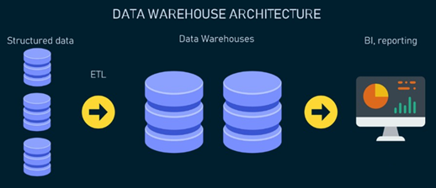
Mô hình kho dữ liệu
Kho dữ liệu, khi được triển khai, mang lại lợi thế to lớn cho một tổ chức. Một số lợi ích bao gồm:
- Cải thiện tiêu chuẩn hóa, chất lượng và tính nhất quán của dữ liệu: Các tổ chức tạo dữ liệu từ nhiều nguồn khác nhau, bao gồm dữ liệu bán hàng, người dùng và giao dịch. Kho dữ liệu hợp nhất dữ liệu của công ty thành một định dạng chuẩn, nhất quán có thể đóng vai trò như một nguồn dữ liệu trung thực duy nhất, mang lại cho tổ chức sự tự tin để dựa vào dữ liệu cho nhu cầu kinh doanh.
- Cung cấp thông tin kinh doanh nâng cao (Business intelligence – BI): Kho dữ liệu thu hẹp khoảng cách giữa lượng lớn dữ liệu thô, thường được thu thập tự động như một vấn đề thực tế và dữ liệu được quản lý cung cấp thông tin chi tiết. Chúng đóng vai trò là xương sống lưu trữ dữ liệu cho các tổ chức, cho phép họ trả lời các câu hỏi phức tạp về dữ liệu của họ và sử dụng câu trả lời để đưa ra các quyết định kinh doanh sáng suốt.
- Tăng sức mạnh và tốc độ của khối lượng công việc phân tích dữ liệu trong kinh doanh: Kho dữ liệu tăng tốc thời gian cần thiết để chuẩn bị và phân tích dữ liệu. Vì dữ liệu của kho dữ liệu nhất quán và chính xác nên chúng có thể dễ dàng kết nối với các công cụ phân tích dữ liệu và thông minh kinh doanh. Kho dữ liệu cũng cắt giảm thời gian cần thiết để thu thập dữ liệu và cung cấp cho các nhóm sức mạnh để tận dụng dữ liệu cho các báo cáo, trang tổng quan và các nhu cầu phân tích khác.
- Cải thiện quy trình ra quyết định tổng thể: Kho dữ liệu cải thiện việc ra quyết định bằng cách cung cấp một kho lưu trữ dữ liệu hiện tại và lịch sử. Những người ra quyết định có thể đánh giá rủi ro, hiểu nhu cầu của khách hàng và cải tiến sản phẩm và dịch vụ bằng cách chuyển đổi dữ liệu trong kho dữ liệu để có những hiểu biết chính xác.
Kho dữ liệu trao quyền cho các doanh nghiệp với các phân tích có hiệu suất cao và có thể mở rộng. Tuy nhiên, chúng đưa ra những thách thức cụ thể, một số thách thức trong số đó bao gồm:
- Thiếu tính linh hoạt của dữ liệu: Mặc dù các kho dữ liệu hoạt động tốt với dữ liệu có cấu trúc, chúng có thể gặp khó khăn với các định dạng dữ liệu bán cấu trúc và phi cấu trúc như phân tích nhật ký, phát trực tuyến và dữ liệu truyền thông xã hội. Điều này gây khó khăn cho việc đề xuất kho dữ liệu cho các trường hợp sử dụng máy học và trí tuệ nhân tạo.
Chi phí thực hiện và bảo trì cao: Kho dữ liệu có thể tốn kém để thực hiện và duy trì. Ngoài ra, kho dữ liệu thường không tĩnh; nó trở nên lỗi thời và yêu cầu bảo trì thường xuyên, có thể tốn kém.
- Mô hình hồ dữ liệu (Data Lake)
Từ những năm 2011, công nghệ Data Lake bắt đầu được ứng dụng. Data Lake là một kho lưu trữ tập trung, có tính linh hoạt cao, lưu trữ một lượng lớn dữ liệu có cấu trúc và không có cấu trúc ở dạng thô, nguyên bản và chưa được định dạng. Trái ngược với các kho dữ liệu, nơi lưu trữ dữ liệu quan hệ đã được “làm sạch”, một hồ dữ liệu lưu trữ dữ liệu bằng cách sử dụng kiến trúc phẳng và lưu trữ đối tượng ở dạng thô của nó. Các hồ dữ liệu linh hoạt, bền và tiết kiệm chi phí và cho phép các tổ chức có được cái nhìn sâu sắc hơn từ dữ liệu phi cấu trúc, không giống như các kho dữ liệu gặp khó khăn với dữ liệu ở định dạng này.
Trong các hồ dữ liệu, lược đồ hoặc dữ liệu không được xác định khi dữ liệu được thu thập; thay vào đó, dữ liệu được trích xuất, tải và chuyển đổi (ELT) cho các mục đích phân tích. Các hồ dữ liệu cho phép học máy và phân tích dự đoán bằng cách sử dụng các công cụ cho nhiều loại dữ liệu khác nhau từ các thiết bị IoT, mạng xã hội và dữ liệu truyền trực tuyến.
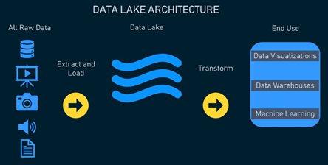
Mô hình hồ dữ liệu
Bởi vì các hồ dữ liệu có thể lưu trữ cả dữ liệu có cấu trúc và không có cấu trúc, chúng mang lại một số lợi ích, chẳng hạn như:
- Hợp nhất dữ liệu: Các hồ dữ liệu có thể lưu trữ cả dữ liệu có cấu trúc và không có cấu trúc để loại bỏ nhu cầu lưu trữ cả hai định dạng dữ liệu trong các môi trường khác nhau. Họ cung cấp một kho lưu trữ trung tâm để lưu trữ tất cả các loại dữ liệu tổ chức.
- Tính linh hoạt của dữ liệu: Một lợi ích đáng kể của các hồ dữ liệu là tính linh hoạt của chúng; bạn có thể lưu trữ dữ liệu ở bất kỳ định dạng hoặc phương tiện nào mà không cần phải có một lược đồ xác định trước. Việc cho phép dữ liệu vẫn ở định dạng gốc cho phép có thêm dữ liệu để phân tích và phục vụ cho các trường hợp sử dụng dữ liệu trong tương lai.
- Tiết kiệm chi phí: Các hồ dữ liệu ít tốn kém hơn các kho dữ liệu truyền thống; chúng được thiết kế để được lưu trữ trên phần cứng hàng hóa chi phí thấp, như lưu trữ đối tượng, thường được tối ưu hóa để có chi phí thấp hơn cho mỗi GB được lưu trữ.
- Hỗ trợ nhiều trường hợp sử dụng máy học và khoa học dữ liệu: Dữ liệu trong hồ dữ liệu được lưu trữ ở định dạng mở, thô, giúp dễ dàng áp dụng các thuật toán máy học và học sâu khác nhau để xử lý dữ liệu nhằm tạo ra thông tin chi tiết có ý nghĩa.
Mặc dù các hồ dữ liệu mang lại khá nhiều lợi ích, nhưng chúng cũng mang lại những thách thức:
- Hiệu suất kém đối với các trường hợp sử dụng phân tích dữ liệu và thông minh kinh doanh: Nếu không được quản lý đúng cách, các hồ dữ liệu có thể trở nên vô tổ chức, khó kết nối chúng với các công cụ phân tích và trí tuệ kinh doanh. Ngoài ra, việc thiếu cấu trúc dữ liệu nhất quán và hỗ trợ giao dịch ACID (tính nguyên tử, tính nhất quán, cách ly và độ bền) có thể dẫn đến hiệu suất truy vấn dưới mức tối ưu khi được yêu cầu cho các trường hợp sử dụng báo cáo và phân tích.
Thiếu độ tin cậy và bảo mật của dữ liệu: Việc thiếu tính nhất quán của dữ liệu gây khó khăn cho việc thực thi độ tin cậy và bảo mật của dữ liệu. Bởi vì các hồ dữ liệu có thể đáp ứng tất cả các định dạng dữ liệu, nên việc triển khai các chính sách quản trị và bảo mật dữ liệu phù hợp để phục vụ cho các loại dữ liệu nhạy cảm có thể là một thách thức.
- Mô hình Data Lakehouse
Những năm gần đây, công nghệ mới Data Lakehouse được đưa vào áp dụng. Data Lakehouse là một kiến trúc lưu trữ dữ liệu lớn, mới, kết hợp các tính năng tốt nhất của cả kho dữ liệu và hồ dữ liệu. Data Lakehouse cho phép một kho lưu trữ duy nhất cho tất cả dữ liệu của bạn (có cấu trúc, bán cấu trúc và không có cấu trúc) đồng thời cho phép khả năng máy học, kinh doanh thông minh và phát trực tuyến tốt nhất trong lớp.
Các Hồ dữ liệu thường bắt đầu dưới dạng các hồ dữ liệu chứa tất cả các kiểu dữ liệu; dữ liệu sau đó được chuyển đổi sang định dạng Delta Lake (một lớp lưu trữ mã nguồn mở mang lại độ tin cậy cho các hồ dữ liệu). Các hồ Delta cho phép các quy trình giao dịch ACID từ các kho dữ liệu truyền thống trên các hồ dữ liệu.
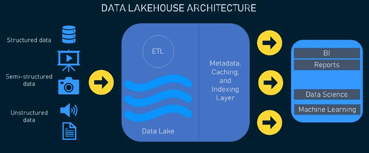
Mô hình LakeHouse
Kiến trúc Data Lakehouse kết hợp cấu trúc dữ liệu của kho dữ liệu và các tính năng quản lý với khả năng lưu trữ chi phí thấp và tính linh hoạt của data lake. Những lợi ích của việc triển khai này là rất lớn và bao gồm:
- Giảm dự phòng dữ liệu: Các kho lưu trữ dữ liệu giảm trùng lặp dữ liệu bằng cách cung cấp một nền tảng lưu trữ dữ liệu đa năng duy nhất để đáp ứng mọi nhu cầu về dữ liệu kinh doanh. Do những ưu điểm của kho dữ liệu và hồ dữ liệu, hầu hết các công ty đều lựa chọn giải pháp kết hợp. Tuy nhiên, cách tiếp cận này có thể dẫn đến trùng lặp dữ liệu, gây tốn kém.
- Hiệu quả về chi phí: Các hồ dữ liệu triển khai các tính năng lưu trữ hiệu quả về chi phí của các hồ dữ liệu bằng cách sử dụng các tùy chọn lưu trữ đối tượng chi phí thấp. Ngoài ra, các kho dữ liệu loại bỏ chi phí và thời gian duy trì nhiều hệ thống lưu trữ dữ liệu bằng cách cung cấp một giải pháp duy nhất.
- Hỗ trợ nhiều khối lượng công việc hơn: Các kho dữ liệu cung cấp quyền truy cập trực tiếp vào một số công cụ thông minh kinh doanh được sử dụng rộng rãi nhất (Tableau, PowerBI) để cho phép phân tích nâng cao. Ngoài ra, các kho dữ liệu sử dụng các định dạng dữ liệu mở (chẳng hạn như Parquet) với các API và thư viện máy học, bao gồm Python / R, giúp các nhà khoa học dữ liệu và kỹ sư máy học dễ dàng sử dụng dữ liệu.
- Dễ dàng lập phiên bản, quản trị và bảo mật dữ liệu: Kiến trúc Data Lakehouse thực thi tính toàn vẹn của lược đồ và dữ liệu, giúp dễ dàng triển khai các cơ chế quản trị và bảo mật dữ liệu mạnh mẽ hơn.
Nhược điểm chính của Data Lakehouse là nó vẫn là một công nghệ tương đối mới. Có thể mất nhiều năm trước khi Data Lakehouse có thể cạnh tranh với các giải pháp lưu trữ dữ liệu lớn hoàn thiện.
- Đề xuất phương án lựa chọn kiến trúc hệ thống
Data Warehouse là công nghệ lưu trữ dữ liệu lớn lâu đời nhất với lịch sử lâu đời trong các ứng dụng phân tích, báo cáo và thông minh kinh doanh. Tuy nhiên, kho dữ liệu rất tốn kém và phải vật lộn với dữ liệu phi cấu trúc như truyền trực tuyến và dữ liệu đa dạng.
Data Lake nổi lên để xử lý dữ liệu thô ở nhiều định dạng khác nhau trên bộ lưu trữ giá rẻ cho khối lượng công việc của máy học và khoa học dữ liệu. Mặc dù các hồ dữ liệu hoạt động tốt với dữ liệu phi cấu trúc, nhưng chúng thiếu các tính năng giao dịch ACID của kho dữ liệu, gây khó khăn cho việc đảm bảo tính nhất quán và độ tin cậy của dữ liệu.
Data Lakehouse là kiến trúc lưu trữ dữ liệu mới nhất kết hợp hiệu quả chi phí và tính linh hoạt của data lake với độ tin cậy và tính nhất quán của kho dữ liệu.
Thông số | Data Warehouse | Data Lake | Data Lakehouse
Mục đích của Dữ liệu | Đối với Phân tích dữ liệu hoặc Thông tin kinh doanh (Dữ liệu hiện đang được sử dụng) | Đối với khối lượng công việc ML và AI (Mục đích của dữ liệu chưa được xác định) | Có thể được sử dụng cho khối lượng công việc ML / AI và nhu cầu Phân tích dữ liệu / BI
Loại dữ liệu | Dữ liệu có cấu trúc | Dữ liệu phi cấu trúc | Dữ liệu không có cấu trúc và có cấu trúc
Người dùng | Chuyên gia kinh doanh | Nhà khoa học dữ liệu, kỹ sư dữ liệu, dữ liệu | Các chuyên gia kinh doanh và nhóm dữ liệu
Chất lượng dữ liệu | Dữ liệu được quản lý cao, đáng tin cậy | Dữ liệu thô, chất lượng thấp và không đáng tin cậy | Dữ liệu thô và được quản lý, chất lượng cao với tính năng quản trị dữ liệu tích hợp
Tuân thủ ACID | Tuân theo ACID: đảm bảo mức độ toàn vẹn cao nhất | Không tuân thủ ACID: cập nhật và xóa là các hoạt động phức tạp | Tuân theo ACID để đảm bảo tính nhất quán vì nhiều nguồn đồng thời đọc / ghi dữ liệu
Kho | Tốn kém và tốn thời gian | Tiết kiệm chi phí, nhanh chóng và linh hoạt | Tiết kiệm chi phí, nhanh chóng và linh hoạt
Đề xuất phương án chọn: Với độ lớn, độ phức tạp, đa dạng của dữ liệu và yêu cầu độ tin cậy cao, Data Lakehouse là mô hình phù hợp để lưu trữ và quản lý dữ liệu của Kho dữ liệu dùng chung tỉnh Lạng Sơn.

1.2.1.2. Phân tích lựa chọn công nghệ xây dựng nền tảng
- Phân tích công nghệ thu thập dữ liệu
- Apache Kafka
Apache Kafka là công nghệ mã nguồn mở, hoạt động theo phương thức truyền sự kiện (event streaming). Truyền sự kiện là phương pháp bao gồm thu thập dữ liệu thời gian thực dưới dạng luồng sự kiện; lưu trữ lâu dài luồng sự kiện để thực hiện truy xuất trong tương lai; phản hồi, xử lý, biến đổi luồng sự kiện tại thời gian thực và trong quá khứ; định tuyến các luồng sự kiện đến các công nghệ đích khác nhau. Truyền sự kiện đảm bảo luồng dữ liệu liên tục và ở đúng nơi, đúng thời điểm. Các nguồn sự kiện có thể là cơ sở dữ liệu, cảm biến, thiết bị di động, dịch vụ đám mây và ứng dụng phần mềm.
- Apache Nifi
Apache NiFi là một phần mềm mã nguồn mở được dùng để tự động hóa và quản lý luồng dữ liệu giữa các hệ thống. Đây là công nghệ mạnh mẽ và đáng tin cậy để xử lý và phân phối dữ liệu trong thời gian thực. Nifi cung cấp Giao diện người dùng dựa trên web để tạo, giám sát và kiểm soát các luồng dữ liệu. Quy trình luồng dữ liệu của Nifi có khả năng cấu hình và sửa đổi cao. Apache NiFi có thể dễ dàng mở rộng thông qua việc phát triển các thành phần tùy chỉnh.
- Đề xuất phương án lựa chọn công nghệ thu thập dữ liệu
Nền tảng thu thập dữ liệu đóng vai trò như cầu nối giữa các nguồn dữ liệu và các công cụ xử lý và phân tích cốt lõi trong nền tảng dữ liệu. Bằng cách xử lý hiệu quả việc thu thập, chuyển đổi, lưu trữ, quản lý truy cập và giám sát liên tục dữ liệu, nó đặt nền tảng cho việc ra quyết định dựa trên dữ liệu một cách đáng tin cậy và hiệu quả. Với yêu cầu dữ liệu đầu vào đa dạng nên đề xuất áp dụng cả 02 công nghệ trên nền Kafka và Nifi.
- Phân tích lựa chọn công nghệ trực quan dữ liệu
- Superset
Apache Superset là một công cụ mã nguồn mở để trực quan hóa dữ liệu và tạo báo cáo. Nó cung cấp một giao diện web tương tác cho người sử dụng để khám phá và trực quan hóa dữ liệu từ nhiều nguồn dữ liệu khác nhau. Superset được xây dựng trên Flask, một framework web Python.
- Tableau
Tableau là một công cụ phân tích và trực quan hóa dữ liệu mạnh mẽ và phổ biến, được sử dụng rộng rãi trong đa lĩnh vực. Đây là một công cụ dựa trên đồ họa, cho phép người dùng trực quan hóa dữ liệu và tạo các báo cáo và biểu đồ phức tạp một cách dễ dàng.
- Đề xuất phương án lựa chọn công nghệ trực quan dữ liệu
Đề xuất lựa chọn Superset do ưu điểm về nguồn mở, hiệu năng và khả năng tùy biến cao.
- Phân tích lựa chọn công nghệ quản trị dữ liệu có cấu trúc
- Cơ sở dữ liệu MySQL
MySQL là một hệ thống quản trị cơ sở dữ liệu quan hệ (Relational Database Management System, viết tắt là RDBMS) hoạt động theo mô hình client-server. MySQL được phát triển, phân phối và hỗ trợ bởi Oracle Coporation và là một trong những hệ quản trị phổ biến nhất thế giới. Các ứng dụng lớn như Facebook, Twitter, Youtube, Yahoo,… đều sử dụng MySQL trong lưu trữ, quản lý dữ liệu hệ thống.
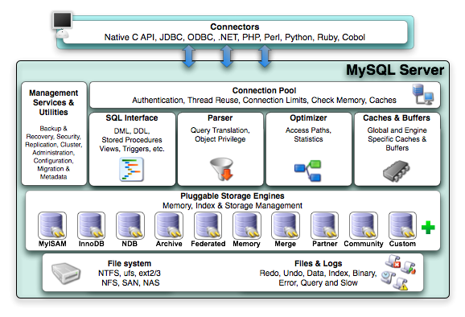
Các ưu điểm của MySQL:
- Là cơ sở dữ liệu tốc độ cao, ổn định
- Độ bảo mật thông tin cao
- Dễ sử dụng và có tính khả chuyển: tuy có tính năng cao nhưng thực sự, MySQL là một hệ thống cơ sở dữ liệu rất đơn giản và ít phức tạp.
- Có thể hoạt động trên nhiều hệ điều hành với lượng lớn các hàm tiện ích: MySQL rất thích hợp cho các ứng dụng có truy cập cơ sở dữ liệu trên Internet. MySQL có nhiều phiên bản cho các hệ điều hành khác nhau: phiên bản Win32 cho các hệ điều hành dòng Windows, Linux, Mac OS X, Unix, FreeBSD, NetBSD, Novell NetWare, SGI Irix, Solaris, SunOS,..
- Hoàn toàn miễn phí: Là một mã nguồn mở, MySQL sử dụng GNU General Public License nên hoàn toàn miễn phí. Ngoài ra, MySQL cung cấp dịch vụ hỗ trợ kỹ thuật bổ sung với mức chi phí vừa phải.
- Cộng đồng hỗ trợ: lượng người dùng MySQL vô cùng lớn với những doanh nghiệp, tổ chức lớn; từ đó cộng đồng hỗ trợ cũng rất lớn, người dùng có thể tìm kiếm sự hỗ trợ của cộng đồng một cách dễ dàng.
Nhược điểm:
- Hạn chế dung lượng: Trong trường hợp số lượng bản ghi ngày càng gia tăng, quá trình truy xuất dữ liệu sẽ trở nên khó khăn. Để giải quyết vấn đề này, bạn có thể áp dụng nhiều biện pháp như tạo cache MySQL hoặc phân tải cơ sở dữ liệu ra nhiều máy chủ.
- Độ tin cậy thấp: Một nhược điểm khác của MySQL là trong quá trình thực hiện các chức năng cụ thể như kiểm toán, giao dịch và quản lý tài liệu tham khảo, MySQL có thể trở nên kém tin cậy hơn một số hệ quản trị cơ sở dữ liệu quan hệ khác.
- Giới hạn chức năng: MySQL không thiết kế để thực hiện toàn bộ các chức năng và nó đi kèm với những hạn chế về chức năng mà một số ứng dụng có thể cần.
- Cơ sở dữ liệu PostgreSql
PostgreSQL là một hệ thống quản trị cơ sở dữ liệu quan hệ-đối tượng (object-relational database management system) mã nguồn mở, và được thiết kế để chạy trên các nền tảng khác nhau như Unix, Linux, Windows hay MacOS. PostgreSQL được cung cấp giấy phép nguồn mở tự do, cho phép bạn sử dụng, sửa đổi và phân phối mã nguồn của nó dưới mọi hình thức.
PostgreSQL được đánh giá cao về tính ổn định và bảo mật, với nhiều tính năng nâng cao như kiểm soát truy cập, mã hóa dữ liệu và xác thực. Nó cũng hỗ trợ nhiều loại dữ liệu và phương pháp truy vấn phức tạp, giúp cho việc lưu trữ và truy xuất dữ liệu trở nên dễ dàng hơn.
Một điểm đáng chú ý của PostgreSQL là khả năng mở rộng và tùy chỉnh. Cho phép bổ sung thêm các module mở rộng bổ sung để mở rộng tính năng của nó, và cho phép tùy chỉnh cấu trúc cơ sở dữ liệu để phù hợp với nhu cầu. Nó cũng hỗ trợ các tính năng như replica và sharding để tăng khả năng chịu tải và độ tin cậy của hệ thống.
Trên thực tế, PostgreSQL là một trong những hệ quản trị cơ sở dữ liệu phổ biến nhất trên thế giới và được sử dụng bởi nhiều doanh nghiệp lớn như Apple, Cisco, Fujitsu, và các tổ chức chính phủ như NASA và NOAA.
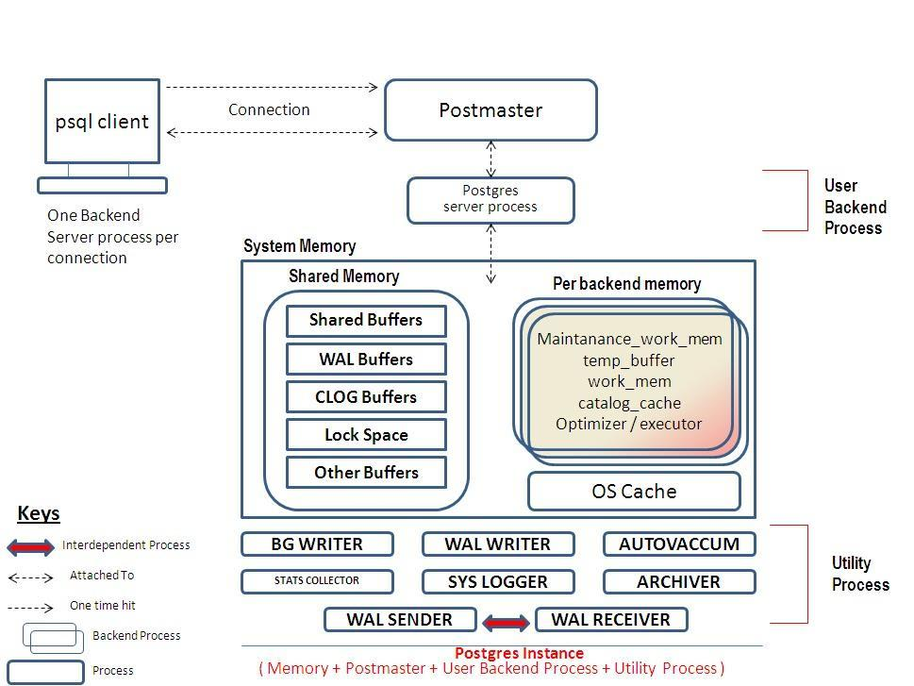
Kiến trúc hệ quản trị dữ liệu PostgreSQL
Các ưu điểm nổi trội của PostgreSQL bao gồm:
- Cộng đồng lớn và chuyên nghiệp: PostgreSQL được phát triển và bảo trì bởi một cộng đồng lớn và đầy nhiệt huyết. Những người tham gia trong cộng đồng này đều là những chuyên gia về cơ sở dữ liệu và có kinh nghiệm thực tiễn.
- Hiệu suất cao: có thể xử lý được tập dữ liệu lớn và đa dạng, đồng thời cung cấp các tính năng như phân vùng bảng, lập danh mục nâng cao và truy vấn đọc song song giúp tăng hiệu suất truy vấn.
- Bảo mật cao: cung cấp nhiều tính năng bảo mật như hệ thống kiểm soát truy cập mạnh mẽ, bảo mật cấp độ cột và hàng, xác thực đa dạng và khả năng mã hóa dữ liệu.
- Tính linh hoạt: cho phép định nghĩa các kiểu dữ liệu tùy chỉnh, xây dựng các hàm tùy chỉnh và viết mã từ các ngôn ngữ lập trình khác nhau. Điều này giúp cho các nhà phát triển có thể tùy chỉnh cơ sở dữ liệu cho phù hợp với nhu cầu của ứng dụng.
- Hỗ trợ trên nhiều hệ điều hành: PostgreSQL có thể chạy trên nhiều hệ điều hành khác nhau như Linux, Windows và macOS.
- Cập nhật thường xuyên: được phát triển và cập nhật thường xuyên, với các phiên bản mới được phát hành để cải thiện tính năng, tăng hiệu suất và sửa các lỗi bảo mật.
Các tính năng nổi bật của PostgreSQL bao gồm:
- Kiểu dữ liệu đa dạng: Hỗ trợ nhiều loại kiểu dữ liệu, bao gồm kiểu nguyên thủy (số nguyên, số thực, chuỗi, boolean), kiểu cấu trúc (ngày/giờ, mảng, phạm vi, UUID), kiểu tài liệu (JSON/JSONB, XML, key-value), kiểu hình học (điểm, đường thẳng, vòng tròn, đa giác) và kiểu tùy chỉnh.
- Toàn vẹn dữ liệu: Có rất nhiều tính năng để đảm bảo tính toàn vẹn của dữ liệu, bao gồm khóa chính (primary keys), khóa ngoại (foreign keys), ràng buộc duy nhất (unique), ràng buộc not-null và ràng buộc loại trừ (check constraint).
- Hiệu suất: PostgreSQL có nhiều tính năng để cải thiện hiệu suất, bao gồm lập danh mục (b-tree, multicolumn, expressions, partial), lập danh mục nâng cao (GiST, SP-Gist, KNN GiST, GIN, BRIN, Bloom filters), trình lập kế hoạch/trình tối ưu hóa truy vấn phức tạp, quét index-only và thống kê số liệu trên nhiều cột.
- Điều khiển đồng thời: Điều khiển đồng thời nhiều phiên bản (MVCC) và truy vấn đọc song song.
- Độ tin cậy và phục hồi sau thảm hoạ: đảm bảo độ tin cậy và phục hồi sau thảm hoạ, bao gồm ghi nhật ký ghi trước (Write-ahead Logging – WAL), replication, khôi phục điểm-theo-thời-gian (Point-in-time-recovery – PITR) và không gian bảng.
- Bảo mật: bao gồm xác thực qua nhiều phương thức, hệ thống kiểm soát truy cập mạnh mẽ, bảo mật cấp độ cột và hàng.
- Khả năng mở rộng: PostgreSQL có khả năng mở rộng cao, bao gồm hỗ trợ nhiều ngôn ngữ thủ tục (PL/PGSQL, Perl, Python), trình wrapper dữ liệu ngoài và nhiều tiện ích mở rộng bổ sung như PostGIS.
- Điều chỉnh và cấu hình tùy chỉnh: cho phép người dùng điều chỉnh và tùy chỉnh cấu hình theo nhu cầu của họ. Các cấu hình được cung cấp bao gồm tối ưu hóa hiệu suất, quản lý bộ đệm, quản lý kết nối, và nhiều hơn nữa.
- Tích hợp với các ngôn ngữ lập trình: PostgreSQL hỗ trợ nhiều ngôn ngữ lập trình như PL/pgSQL, PL/Python, PL/Perl, PL/Tcl, PL/Java và PL/R. Điều này cho phép người dùng viết các chức năng tùy chỉnh và lưu trữ thủ tục trực tiếp trong cơ sở dữ liệu.
- Tiện ích mở rộng: PostgreSQL có thư viện tiện ích mở rộng bao gồm PostGIS, hỗ trợ địa lý và địa chính xác; pgAdmin, một công cụ quản lý cơ sở dữ liệu đồ họa; và một loạt các công cụ khác để hỗ trợ việc phát triển và quản lý cơ sở dữ liệu PostgreSQL.
- Khả năng mở rộng: PostgreSQL có thể mở rộng để quản lý các cơ sở dữ liệu lớn với hàng trăm terabyte hoặc petabyte dữ liệu và hàng nghìn người dùng. Nó có thể được triển khai trên nhiều máy chủ để tăng khả năng phục vụ và đảm bảo sự ổn định và tin cậy.
- Tính bảo mật: PostgreSQL có các tính năng bảo mật mạnh mẽ như xác thực đa cấp độ, quản lý truy cập, mã hóa và kiểm tra toàn vẹn dữ liệu. Nó cũng hỗ trợ các tiêu chuẩn bảo mật như SSL và GSSAPI.
- Tính sẵn sàng: PostgreSQL hỗ trợ các tính năng sẵn sàng như sao lưu và khôi phục, sao lưu điểm thời gian, và sao lưu phân tán. Điều này đảm bảo rằng các cơ sở dữ liệu của bạn luôn sẵn sàng và có khả năng phục hồi trong trường hợp xảy ra thảm họa hoặc sự cố.
Nhược điểm:
- PostgreSQL không chịu sự quản lý của bất kỳ tổ chức nào gây khó khăn để người tiếp cận với đầy đủ tính năng.
- Có vô số ứng dụng ứng dụng mã nguồn mở không phải ứng dụng nào cũng được hỗ trợ tốt.
- Hiệu suất hoạt động chậm hơn so với MySQL
- Đề xuất phương án lựa chọn công nghệ quản trị dữ liệu có cấu trúc
Trên cơ sở những phân tích trên, hệ thống lựa chọn MySQL được sử dụng lưu trữ dữ liệu tổng hợp sau khi làm sạch (data warehouse, data mart), PostgreSQL được sử dụng lưu trữ dữ liệu cho các ứng dụng.
- Phân tích lựa chọn công nghệ quản trị dữ liệu phi cấu trúc
Hiện nay trên thị trường có một số giải pháp lưu trữ phổ biến như sau:
- Object Storage
Giải pháp Object Storage là một hình thức lưu trữ dữ liệu trong công nghệ thông tin, trong đó dữ liệu được tổ chức và lưu trữ dưới dạng các đối tượng (objects) độc lập, thường được xác định bởi một định danh duy nhất (như khóa hoặc URL) và thông tin metadata đi kèm. Đây là một cách tiếp cận lưu trữ không phụ thuộc vào cấu trúc thư mục như File Storage hoặc phân chia dữ liệu thành khối nhỏ như Block Storage.
Các dịch vụ Object Storage phổ biến bao gồm Amazon S3 (Simple Storage Service), Microsoft Azure Blob Storage, Google Cloud Storage, và các dịch vụ lưu trữ đám mây khác. Thường được sử dụng cho việc lưu trữ dữ liệu có tính chất đối tượng như: hình ảnh, video, tệp log, tài liệu và dữ liệu phi cấu trúc khác.
- File Storage
Giải pháp File Storage là một hình thức lưu trữ dữ liệu trong công nghệ thông tin, nơi các tập tin được lưu trữ và quản lý dưới dạng các đơn vị riêng biệt, tương tự như trong một hệ thống tập tin thông thường trên máy tính. Điểm khác biệt chính là File Storage được triển khai trên một hệ thống lưu trữ mạng (network storage) mà nhiều thiết bị và người dùng có thể truy cập.
Các công nghệ File Storage có thể được triển khai dưới dạng hệ thống lưu trữ trên đám mây (cloud-based storage) hoặc trên hệ thống lưu trữ trên mạng nội bộ (on-premises network storage). Các dịch vụ File Storage phổ biến bao gồm NFS (Network File System), SMB (Server Message Block), cũng như các dịch vụ quản lý file như Dropbox, Google Drive, OneDrive và Amazon Drive.
- Block Storage
Giải pháp Block Storage là một dạng lưu trữ dữ liệu trong hệ thống thông tin, trong đó dữ liệu được chia thành các khối (blocks) nhỏ và lưu trữ dưới dạng các block riêng lẻ trên hệ thống lưu trữ. Khác với File Storage, Block Storage không tổ chức dữ liệu thành các tập tin hoặc thư mục mà lưu trữ dữ liệu dưới dạng khối ở mức độ thấp hơn.
Các giải pháp Block Storage thường được cung cấp thông qua các dịch vụ của các nhà cung cấp đám mây lớn như AWS (Amazon Elastic Block Store), Microsoft Azure (Azure Block Storage), Google Cloud Platform (Persistent Disk), và cũng có thể triển khai trên cơ sở hạ tầng lưu trữ trên nền tảng vật lý hoặc SAN trong môi trường doanh nghiệp.
- Đề xuất phương án lựa chọn công nghệ quản trị dữ liệu phi cấu trúc
Đề xuất lựa chọn giải pháp Object Storage đáp ứng được các tiêu chí để phục vụ phân tích xử lý dữ liệu lớn và có nhiều hãng công nghệ có uy tín đang sử dụng.

1.2.2. Mô hình tổng thể (logic) của hệ thống
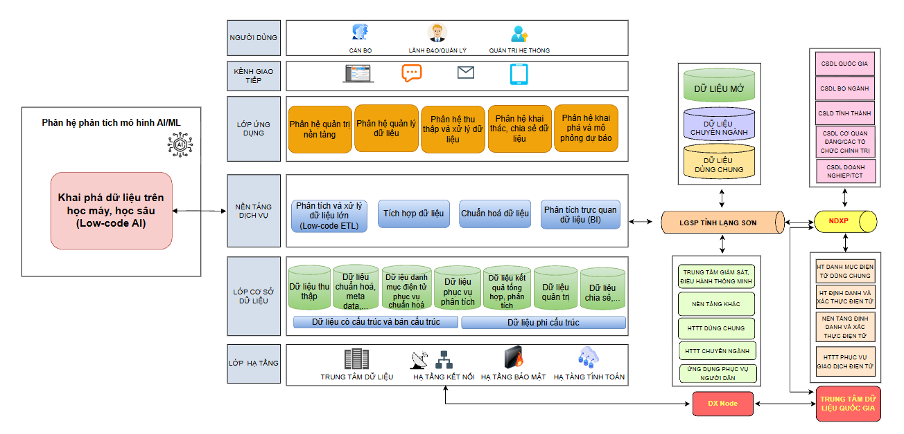
Mô hình tổng thể của hệ thống gồm 2 phân hệ: Nền tảng tổng hợp, phân tích dữ liệu & phân hệ phân tích mô hình AI/ML, cụ thể:
- Nền tảng tổng hợp, phân tích dữ liệu:
Căn cứ Quyết định số 2463/QĐ-BTTTT ngày 15/12/2023 của Bộ Thông tin và Truyền thông ban hành yêu cầu cơ bản về chức năng, tính năng kỹ thuật của Nền tảng tổng hợp, phân tích dữ liệu (phiên bản 1.0) mô hình bám sát hướng dẫn với các thành phần:
- Người dùng: Là các đối tượng tham gia sử dụng hệ thống phần mềm, gồm có: Lãnh đạo/quản lý, quản trị hệ thống, cán bộ, cá nhân, tổ chức/doanh nghiệp và cơ quan nhà nước. Mỗi nhóm được thiết kế hệ thống truy cập và quyền hạn phù hợp với vai trò và nhu cầu.
- Kênh giao tiếp: Cung cấp các phương thức truy cập đa dạng vào hệ thống thông qua trình duyệt web, email, thiết bị cầm tay thông minh. Đóng vai trò là cổng kết nối giữa người dùng và hệ thống.
- Ứng dụng: Triển khai các ứng dụng chức năng chuyên biệt cung cấp các công cụ quản trị nền tảng, quản lý dữ liệu, thu thập và xử lý dữ liệu, khai tách , chia sẻ dữ liệu, khai phá và mô phỏng dự báo. Tầng này cung cấp các công cụ trực tiếp cho người dùng thực hiện các nhiệm vụ cụ thể.
- Dịch vụ và nền tảng: Cung cấp các dịch vụ nền tảng hỗ trợ hoạt động của tầng ứng dụng : Tích hợp dữ liệu, Chuẩn hóa dữ liệu, Phân tích và xử lý dữ liệu lớn, Khai phá dữ liệu trên học máy, học sâu, Phân tích trực quan dữ liệu. Đây là lớp trung gian kết nối ứng dụng với cơ sở dữ liệu và hạ tầng.
- Cơ sở dữ liệu: Quản lý lưu trữ và tổ chức dữ liệu trong hệ thống với các thành phần chính: Dữ liệu thu thập, CSDL Metadata, CSDL Danh mục điện tử phục vụ chuẩn hóa, CSDL phục vụ phân tích dữ liệu, CSDL kết quả tổng hợp phân tích, CSDL quản trị, CSDL Chia sẻ. Tầng này đảm bảo dữ liệu được lưu trữ, quản lý và truy xuất hiệu quả.
- Hạ tầng kỹ thuật: Cung cấp nền tảng vật lý và kỹ thuật cho toàn bộ hệ thống, bao gồm hạ tầng máy chủ ảo hoá, hạ tầng kết nối, hạ tầng an ninh bảo mật cơ bản. Đây là nền móng đảm bảo hoạt động ổn định của toàn bộ kiến trúc. Hạ tầng được tích hợp các giải pháp ATTT đáp ứng ATTT cấp độ 3, ATTT 708.
- Kết nối bên ngoài (LGSP/NGSP): Đảm bảo khả năng tích hợp và kết nối với các hệ thống bên ngoài thông qua nền tảng chia sẻ dữ liệu tỉnh (LGSP) và quốc gia (NGSP). Kết nối với Trung tâm dữ liệu Quốc gia thông qua DX Node. Tầng này cho phép hệ thống trao đổi thông tin liền mạch với các hệ thống của các bộ, ngành và đơn vị khác.
- Kết nối bên trong (LGSP): Đảm bảo khả năng tích hợp với các hệ thống thông qua nền tảng chia sẻ dữ liệu tỉnh (LGSP) như Hệ thống giải quyết thủ tục hành chính), Hệ thống Trung tâm điều hành thông minh (IOC), hệ thống SSO dùng chung, các hệ thống CSDL từ trung ương, địa phương phục vụ việc làm giàu dữ liệu...
b) Phần mềm phân tích mô hình AI/ML theo yêu cầu riêng:
- Cho phép người dung dễ dàng tạo các luồng huấn luyện và triển khai mô hình AI/ML thông qua giao diện trực quan.
- Hỗ trợ các bước từ chuẩn bị dữ liệu, chọn thuật toán, huấn luyện, đánh giá, đến triển khai mô hình trong môi trường thực tế.
- Tích hợp sẵn các mô hình AI/ML phổ biến, đồng thời cho phép tùy chỉnh linh hoạt theo nhu cầu đặc thù của tỉnh

1.2.3. Mô hình tham chiếu về quản lý dữ liệu
(Theo Quyết định số 2439/QĐ-TTg ngày 04/11/2025 về khung kiến trúc dữ liệu quốc gia, khung quản trị, quản lý dữ liệu quốc gia, từ điển dữ liệu dùng chung (phiên bản 1.0) do Thủ tướng Chính phủ ban hành)
Các mô hình triển khai (Implementation Model) có thể áp dụng để quản lý dữ liệu dùng chung tại tỉnh và đáp ứng chia sẻ, cung cấp dữ liệu cho Cơ sở dữ liệu tổng hợp quốc gia. Tỉnh lựa chọn mô hình phù hợp cho từng nhóm dữ liệu dùng chung và đặc thù của các hệ thống nghiệp vụ chuyên ngành, cơ sở dữ liệu chuyên ngành:
a) Mô hình 01: Quản lý tập trung

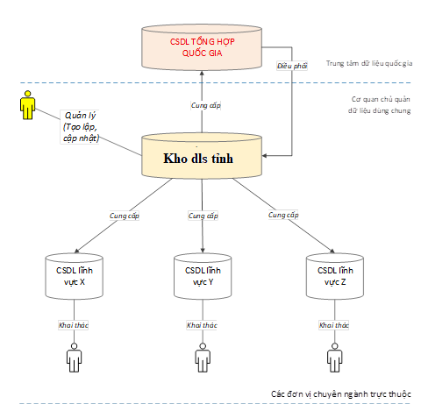
Hình: Mô hình tập trung về quản lý dữ liệu dùng chung
Trong mô hình tập trung, dữ liệu dùng chung (ví dụ: dữ liệu danh mục dùng chung, từ điển dữ liệu …) được tạo lập, cập nhật, duy trì tại trung tâm THDL tỉnh.
Các hệ thống chuyên ngành và các cơ sở dữ liệu lĩnh vực của ngành sử dụng sử liệu cung cấp từ cơ sở dữ liệu dùng chung, không thực hiện tạo lập, cập nhật.
b) Mô hình 02: Quản lý phân quyền toàn bộ
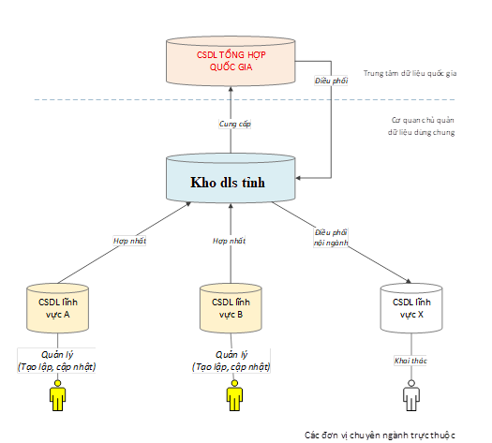
Hình: Mô hình phân quyền toàn bộ về quản lý dữ liệu dùng chung
Trong mô hình quản lý phân quyền toàn bộ, mỗi nhóm dữ liệu dùng chung về một lĩnh vực được tạo lập, cập nhật, duy trì tại các cơ sở dữ liệu chuyên ngành/lĩnh vực và được hợp nhất (consolidate) vào cơ sở dữ liệu dùng chung của tỉnh. Sau đó, dữ liệu được cung cấp cho các hệ thống, các cơ sở dữ liệu của các lĩnh vực chuyên ngành sử dụng.
Các hệ thống và các cơ sở dữ liệu của các đơn vị chuyên ngành/lĩnh vực trực thuộc sử dụng dữ liệu dùng chung mà đơn vị không có từ cơ sở dữ liệu dùng chung.
c) Mô hình 03: Quản lý phân quyền một phần
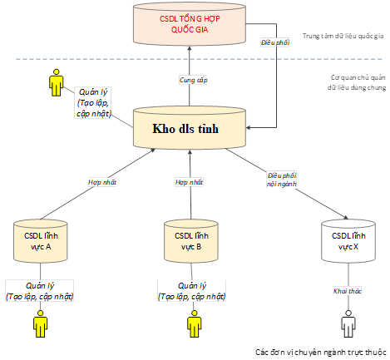
Hình: Mô hình phân quyền một phần về quản lý dữ liệu dùng chung
Trong mô hình quản lý phân quyền một phần, một số nhóm dữ liệu dùng chung về một vài lĩnh vực được tạo lập, cập nhật, duy trì tại các hệ thống/cơ sở dữ liệu chuyên ngành/lĩnh vực và được hợp nhất (consolidate) vào cơ sở dữ liệu dùng chung của cả tỉnh.
Đồng thời, một số nhóm dữ liệu khác được quản lý tại hệ thống cơ sở dữ liệu dùng chung của tỉnh. Sau đó, dữ liệu được cung cấp cho các hệ thống, các cơ sở dữ liệu của các lĩnh vực có nhu cầu sử dụng.
Qua đánh giá hiện trạng các cơ sở dữ liệu chuyên ngành do các sở, ban, ngành của tỉnh đang quản lý, mô hình quản lý phân quyền một phần được xác định là phù hợp với điều kiện thực tế của tỉnh. Trên cơ sở đó, các sở, ban, ngành có liên quan chịu trách nhiệm tạo lập, cập nhật và bảo đảm tính chính xác, đầy đủ của dữ liệu thuộc phạm vi quản lý; đồng thời thực hiện kết nối, chia sẻ dữ liệu với Nền tảng số tổng hợp, phân tích dữ liệu của tỉnh.
Việc lựa chọn mô hình này nhằm bảo đảm phát huy vai trò, trách nhiệm của các cơ quan quản lý dữ liệu chuyên ngành, đồng thời tạo điều kiện thuận lợi cho việc tích hợp, chia sẻ và khai thác dữ liệu tập trung phục vụ công tác chỉ đạo, điều hành của tỉnh. Đây là một trong những điều kiện quan trọng nhằm bảo đảm tính khả thi và hiệu quả trong quá trình triển khai dự án.

1.2.4. Mô hình triển khai vật lý
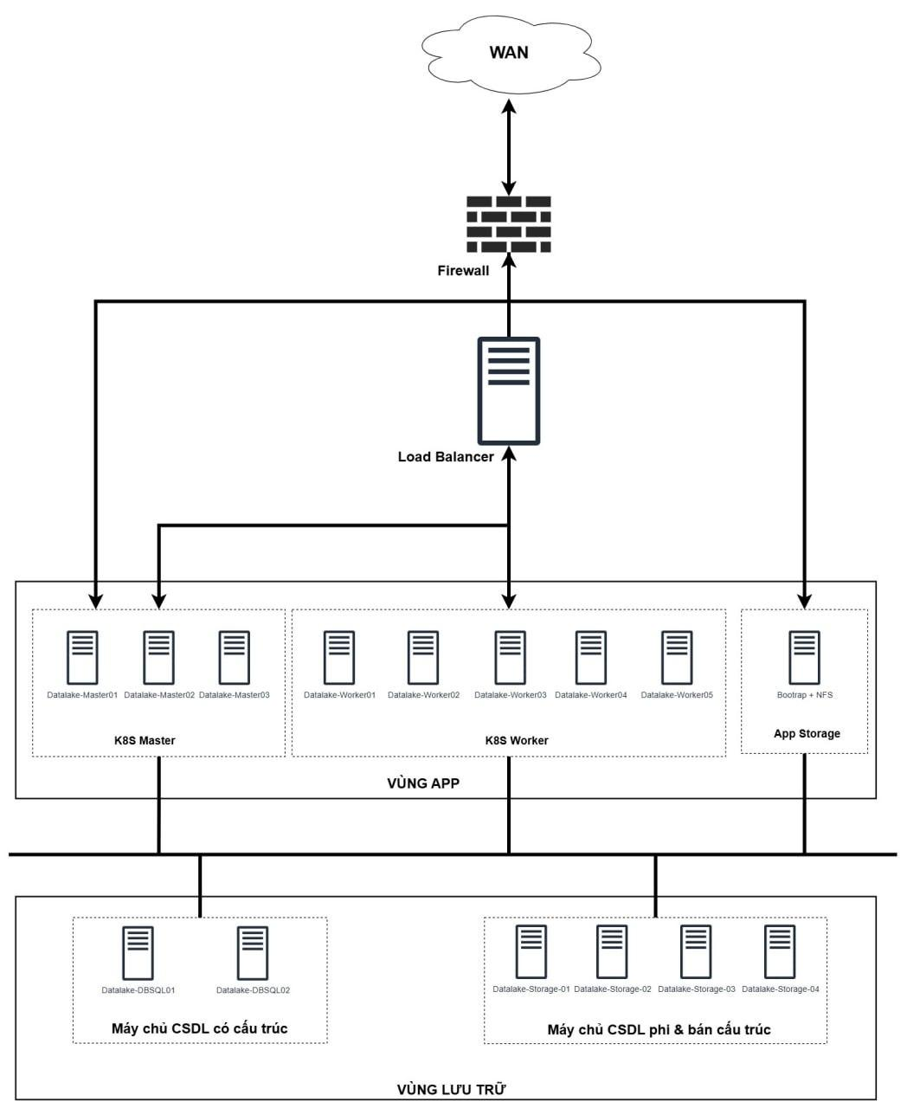
Mô hình triển khai hệ thống gồm:
- Lớp bảo vệ và truy cập (Firewall & Reverse Proxy)
- Firewall làm “cửa ngõ” kiểm soát truy cập từ Internet/WAN.
- Sau đó, hệ thống Reverse Proxy Cache (cặp máy chủ HA chạy Nginx/Varnish) tiếp nhận yêu cầu, thực hiện cân bằng tải, cache và bảo mật (HTTPS termination).
- Nhờ đó giảm tải cho các ứng dụng phía sau, đồng thời tăng tốc độ truy cập.
- Vùng ứng dụng (Application – DMZ)
- Bao gồm các máy chủ ứng dụng chịu trách nhiệm cung cấp giao diện người dùng, API, dịch vụ tích hợp dữ liệu, xử lý dữ liệu, chia sẻ dữ liệu và các dịch vụ nghiệp vụ khác.
- Các máy chủ này được đặt ở vùng DMZ để vừa phục vụ bên ngoài, vừa tách biệt khỏi vùng dữ liệu quan trọng.
- Vùng lưu trữ (Data Zone)
Máy chủ CSDL có cấu trúc: thực hiện cài đặt các thành phần lưu trữ dữ liệu có cấu trúc,.. nếu dữ liệu có cấu trúc lớn có thể bổ sung dung lượng hoặc máy chủ lưu trữ
Máy chủ CSDL phi & bán cấu trúc: cài đặt các thành phần dùng để lưu trữ dữ liệu bán cấu trúc và phi cấu trúc, nếu dữ liệu phi cấu trúc lớn có thể bổ sung dung lượng hoặc máy chủ lưu trữ

Đảm bảo an toàn thông tin theo cấp độ
Hệ thống được thiết kế sẵn sàng đáp ứng các yêu cầu tại Thông tư số 12/2022/TT-BTTTT ngày 12/8/2022 của Bộ Thông tin và Truyền thông quy định chi tiết và hướng dẫn một số điều của Nghị định số 85/2016/NĐ-CP ngày 01/7/2016 của Chính phủ về bảo đảm an toàn hệ thống thông tin theo cấp độ 3.
Đáp ứng yêu cầu tại văn bản số 1552/BTTTT-THH và 708/BTTTT- CATTT; hoàn thành kết nối giữa Hệ thống thông tin giải quyết TTHC của tỉnh với Cơ sở dữ liệu quốc gia về dân cư phục vụ giải quyết thủ tục hành chính, dịch vụ công theo Nghị định số 107/2021/NĐ-CP của Chính phủ.
Yêu cầu về thiết kế hệ thống
- Thiết kế các vùng mạng trong hệ thống theo chức năng, các vùng mạng tối thiểu bao gồm:
+ Vùng mạng nội bộ;
+ Vùng mạng biên;
+ Vùng DMZ;
+ Vùng máy chủ nội bộ;
+ Vùng mạng không dây (nếu có) tách riêng, độc lập với các vùng mạng khác;
+ Vùng mạng máy chủ cơ sở dữ liệu;
+ Vùng quản trị.
- Có phương án thiết kế bảo đảm các yêu cầu sau:
+ Có phương án quản lý truy cập, quản trị hệ thống từ xa an toàn sử dụng mạng riêng ảo hoặc phương án tương đương; sử dụng sản phẩm Mạng riêng ảo đối với hệ thống thông tin có xử lý thông tin bí mật nhà nước hoặc hệ thống thông tin quy định tại điểm c khoản 2 Điều 9 Nghị định 85/2016/NĐ-CP.
+ Có phương án quản lý truy cập giữa các vùng mạng và phòng chống xâm nhập sử dụng sản phẩm Tường lửa có tích hợp chức năng phòng, chống xâm nhập hoặc sản phẩm Phòng, chống xâm nhập lớp mạng.
+ Có phương án cân bằng tải, dự phòng nóng cho các thiết bị mạng chính, tối thiểu bao gồm thiết bị chuyển mạch trung tâm hoặc tương đương, thiết bị tường lửa trung tâm, tường lửa ứng dụng web, hệ thống lưu trữ tập trung, tường lửa cơ sở dữ liệu (nếu có).
+ Có phương án bảo đảm an toàn cho máy chủ cơ sở dữ liệu.
+ Có phương án chặn lọc phần mềm độc hại trên môi trường mạng sử dụng Tường lửa tích hợp chức năng phòng, chống mã độc trên môi trường mạng hoặc phương án tương đương.
+ Có phương án phòng chống tấn công từ chối dịch vụ.
+ Có phương án phòng chống tấn công mạng cho ứng dụng web; sử dụng sản phẩm Tường lửa ứng dụng web đối với các hệ thống thông tin được quy định tại khoản 2, Điều 9 Nghị định 85/2016/NĐ-CP.
+ Có phương án bảo đảm an toàn thông tin cho hệ thống; sử dụng sản phẩm bảo đảm an toàn thông tin cho hệ thống thông tin, đáp ứng tiêu chí quy định tại khoản 2 Điều 9 Nghị định 85/2016/NĐ-CP.
+ Có phương án quản lý truy cập lớp mạng.
+ Có phương án giám sát hệ thống thông tin tập trung.
+ Có phương án giám sát an toàn hệ thống thông tin tập trung sử dụng sản phẩm Quản lý và phân tích sự kiện an toàn thông tin hoặc sản phẩm tương đương.
+ Có phương án quản lý sao lưu dự phòng tập trung sử dụng hệ thống lưu trữ tập trung và sản phẩm quản lý lưu trữ tập trung.
+ Có phương án quản lý phần mềm phòng chống mã độc trên máy chủ/máy tính người dùng, sử dụng sản phẩm Phòng, chống mã độc và/hoặc sản phẩm Phát hiện và phản ứng sự cố an toàn thông tin trên thiết bị đầu cuối, có chức năng quản lý tập trung.
+ Có phương án phòng, chống thất thoát dữ liệu; sử dụng sản phẩm Phòng, chống thất thoát dữ liệu đối với hệ thống thông tin có xử lý thông tin bí mật nhà nước hoặc hệ thống thông tin quy định tại điểm c khoản 2 Điều 9 Nghị định 85/2016/NĐ-CP.
+ Có phương án dự phòng kết nối mạng Internet cho các máy chủ dịch vụ.
+ Có phương án bảo đảm an toàn cho mạng không dây (nếu có).

